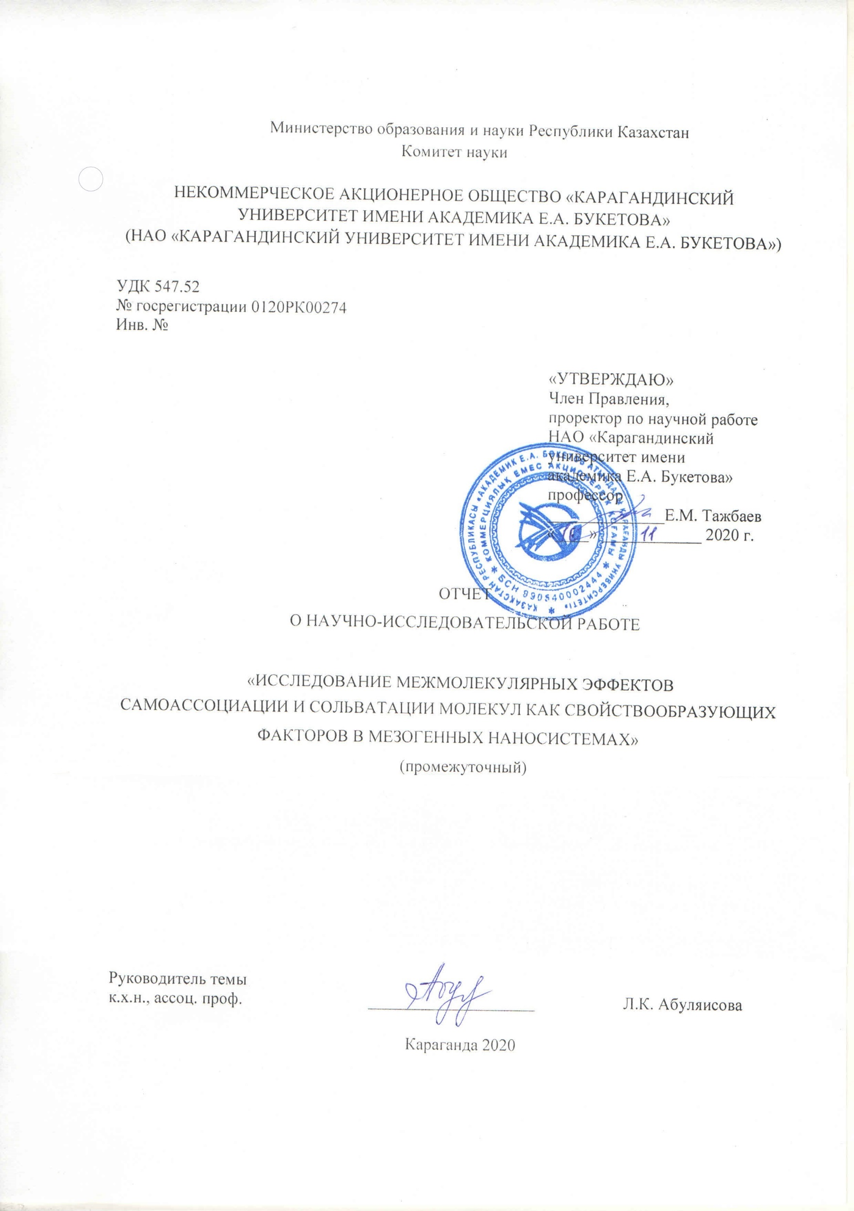
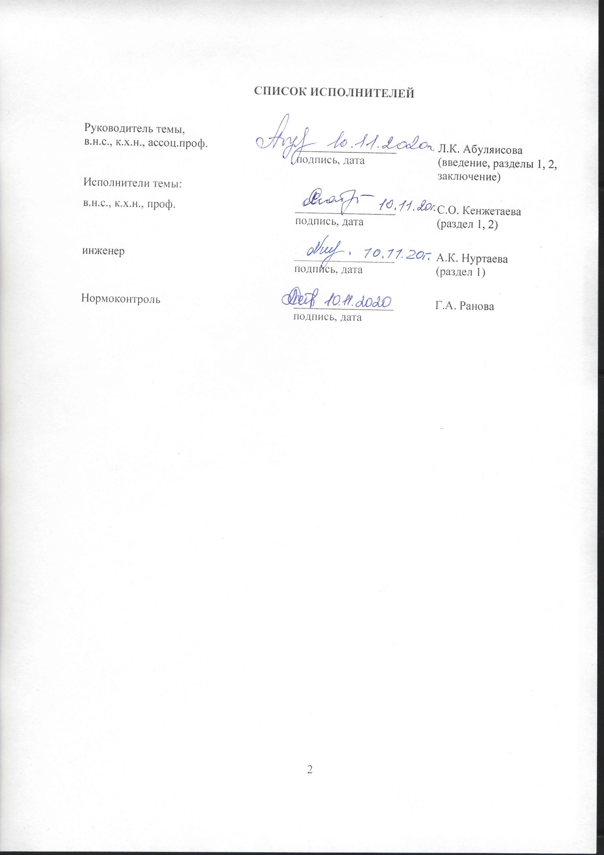

3

РЕФЕРАТ
62 беттік есеп беру, 10 сурет, 9 кесте, 49 дереккөз, 5 қосымша.
ФИЗИКАЛЫҚ ХИМИЯ, ЕСЕПТЕУЛІК КВАНТТЫҚ ХИМИЯ, ТЫҒЫЗДЫҚТЫҢ ФУНКЦИОНАЛЫ ТЕОРИЯСЫ, СҰЙЫҚ КРИСТАЛДАР, МЕЗОГЕНДІ ҚОСЫЛЫСТАР, СПЕКТРЛІК, ТЕРМОДИНАМИКАЛЫҚ, АНИЗОТРОПТЫҚ ҚАСИЕТТЕР
Зерттеу тақырыбы: Мезогендік наножүйелердегі қасиеттерді қалыптастырушы факторлар ретінде молекулалардың өзіндік ассоциациясы мен сольватациясының молекулааралық әсерлері.
Зерттеу нысандары: мезогенді ароматты қосылыстар - орынбасылған бифенилдер, диарилэтилендер, диарилацетилендер, Шифф негіздері, азобензолдар.
Жұмыстың мақсаты: Қосылыстардың физика-химиялық қасиеттерін анықтайтын және мезогендік қосылыстар молекулаларының өздігінен ассоциациялануы мен сольваттау кезінде пайда болатын молекулааралық өзара әрекеттесулердің олардың спектроскопиялық, термодинамикалық және анизотроптық қасиеттеріне әсерін зерттеу, мезоморфтық қасиеттердің пайда болу механизмі мәселелерін шешуге тиімді көзқарас қалыптастыру ароматты қосылыстарды компьютерлік кванттық-химиялық молекулалық модельдеу негізінде.
Жұмыстың әдістемесі: әдебиеттерді іздеу және сыни талдау, компьютерлік кванттық-химиялық есептеу эксперименттерін жүргізу, нәтижелерді өңдеу, талдау және интерпретациялау.
Жұмыс нәтижелері:
- зерттеу тақырыптары бойынша ғылыми әдебиеттерді сыни шолу;
- молекулалардың ықтимал конформацияларын бірнеше рет есептеу нәтижесінде алынған орынбасылған бифенилдердің, диарилэтилендердің, Шифф негіздерінің, диарилацетилендер мен азобензолдардың минималды энергетикалық конфигурациясының молекулалық модельдері; анықталған стационарлық нүктелер;
- GAUSSIAN 16 бағдарламасы негізінде есептелген тербеліс спектрлері және молекулалардың термодинамикалық және анизотроптық қасиеттері туралы сандық мәліметтер.
Жұмыстың маңыздылығы: алынған нәтижелер заттардың, оның ішінде мезогендік қасиеттердің құрылымы мен физика-химиялық қасиеттері арасындағы байланыс туралы іргелі білімдерді толықтырады; олар «Атомдар мен молекулалардың құрылымы», «Қолданбалы кванттық химия», «Компьютерлік нанохимия» пәндері шеңберінде оқу процесіне енгізіледі.

РЕФЕРАТ
Отчет 62 стр., 10 рис., 9 табл., 49 источников, 5 прил.
ФИЗИЧЕСКАЯ ХИМИЯ, ВЫЧИСЛИТЕЛЬНАЯ КВАНТОВАЯ ХИМИЯ, ТЕОРИЯ ФУНКЦИОНАЛА ПЛОТНОСТИ, ЖИДКИЕ КРИСТАЛЛЫ, МЕЗОГЕННЫЕ СОЕДИНЕНИЯ, СПЕКТРАЛЬНЫЕ, ТЕРМОДИНАМИЧЕСКИЕ, АНИЗОТРОПНЫЕ СВОЙСТВА
Предмет исследования: Межмолекулярные эффекты самоассоциации и сольватации молекул как свойствообразующих факторов в мезогенных наносистемах.
Объекты исследования: мезогенные ароматические соединения - замещенные бифенилы, диарилэтилены, диарилацетилены, основания Шиффа, азобензолы.
Цель работы: Изучить влияние межмолекулярных взаимодействий, определяющих физико-химические свойства соединений и возникающих при спонтанной ассоциации и сольватации молекул мезогенных соединений, на их спектроскопические, термодинамические и анизотропные свойства для разработки эффективного подхода к решению проблемы механизма формирования мезоморфных свойств на основе компьютерного квантово-химического молекулярного моделирования ароматических соединений.
Методология проведения работы: поиск и критический анализ литературы, проведение компьютерных квантово-химических расчетных экспериментов, обработка, анализ и интерпретация полученных результатов.
Результаты работы:
- критический обзор научной литературы по тематике исследований;
- молекулярные модели минимальноэнергетических конфигураций замещенных бифенилов, диарилэтиленов, оснований Шиффа, диарилацетиленов и азобензолов, полученные в результате многократных расчетов вероятных конформаций молекул; идентифицированные стационарные точки;
- рассчитанные на основе программы GAUSSIAN 16 колебательные спектры и массив числовых данных термодинамических и анизотропных свойств молекул.
Значимость работы: полученные результаты позволят дополнить фундаментальные знания о взаимосвязи структуры и физико-химических свойств веществ, в том числе мезогенных; они будут внедрены в учебный процесс в рамках дисциплин «Строение атомов и молекул», «Прикладная квантовая химия», «Компьютерная нанохимия», что позволит повысить качество и практическую направленность лекционных курсов и учебно-исследовательских работ по указанным дисциплинам.
СОДЕРЖАНИЕ

Введение ..........................................................................................................................  Основная часть отчета о НИР........................................................................................ | 7  11
1 Критический анализ литературных данных. DFT-расчеты колебательных  спектров на реперных соединениях. Отбор методов расчета (функционалов и ба-  зисных наборов). Построение молекулярных моделей мономеров исследуемых  соединений и целевые расчеты……….......................................................................... | 11
1.1 Анализ литературных данных по спектральным, термодинамическим и ани-  зотропным свойствам соединений..........................................................................  1.1.1 Физические и термодинамические свойства соединений...............................  1.1.2 Квантово-химические расчеты свойств мезогенных соединений..................  1.2 DFT-расчеты колебательных спектров на реперных соединениях и отбор ме-  тодов расчета (функционалы и базисные наборы)………………………….......  1.2.1 Характеристика функционалов и базисных наборов………………………..  1.2.2 DFT-расчеты колебательных спектров на реперных соединениях................ | 11  12  17  19  20  22
1.3 Построение молекулярных моделей мономеров исследуемых соединений и  целевые расчеты ………………………….............................................................. | 28
2 Сопоставительный анализ, расшифровка и интерпретация ИК спектров соедине-  ний: гармонических колебательных частот и форм нормальных колебаний, интен-  сивностей ИК полос. Анализ и интерпретация рассчитанных физико-химических  свойств молекул.............................................................................................................. | 34
2.1 Сопоставительный анализ, расшифровка и интерпретация ИК спектров сое-  динений: гармонических колебательных частот и форм нормальных колеба-  ний, интенсивностей ИК полос............................................................................... | 34
2.2 Анализ и интерпретация рассчитанных физико-химических свойств молекул | 40
Заключение........................................................................................................................ | 44
Список использованных источников.............................................................................. | 46
Приложение А. Колебательные спектры........................................................................  Приложение Б. Сопроводительное письмо....................................................................  Приложение В. Календарный план, штатное расписание, протокол НТС................. | 51  56  57

ПЕРЕЧЕНЬ СОКРАЩЕНИЙ
В настоящем отчете о НИР применены следующие сокращения:
АО – атомная орбиталь
ВЗМО – верхняя занятая молекулярная орбиталь
ЖК – жидкий кристалл
МББА – метоксибензилиден-п-бутиланилин
МБЦА - метоксибензилиден-п-циананилин
НВМО – нижняя вакантная молекулярная орбиталь
ППЭ – поверхность потенциальной энергии
ССП - самосогласованное поле
ТФП – теория функционала плотности
ЭББА – этоксибензилиден-п-бутиланилин
РСА – рентгеноструктурный анализ
ЯМР – ядерный магнитный резонанс

ab initio – неэмпирический квантово-химический метод расчета
АМ1 – полуэмпирический метод (остиновская модель)
aug-cc-pVDZ – корреляционно-согласованный базисный набор Даннинга с добавлением
диффузных функций
BP - функционал Бекке-Пердью
BLYP – функционал Бекке-Ли-Янга-Парра
B3LYP – трехпараметрический обменный функционал Бекке-Ли-Янга-Парра
cc-pVDZ – корреляционно-согласованный базисный набор Даннинга
CCSD - метод связанных кластеров
CISD - конфигурационное взаимодействие с включением в волновую функцию всех одно-
и двукратновозбужденных конфигураций
CNDO – полуэмпирический метод полного пренебрежения двухатомным перекрыванием
DFT – теория функционала плотности (ТФП)
INDO - полуэмпирический метод частичного пренебрежения двухатомным
перекрыванием
PBE – функционал Пердью-Бёрке-Эрнцерхофа
PW91 – функционал Пердью-Ванга
ВВЕДЕНИЕ

Одной из актуальных задач современной науки и техники является создание новых перспективных наноматериалов с заданными свойствами из углеводородного сырья. В промышленной органической химии особое место занимают ароматические соединения, уступающие по объему выпуска в мире только производству полимеров. Немалая часть ароматических соединений обладает мезоморфными, или жидкокристаллическими, свойствами. К ним относятся производные бифенилов, диарилэтиленов, диарилацетиленов, оснований Шиффа, азобензолов и многие другие. Мезоморфное состояние чаще всего проявляется у органических веществ, молекулы которых имеют существенно анизотропную форму. Перечисленные выше соединения отвечают этому требованию. Особенности их внутренней молекулярной структуры обусловливают своеобразное сочетание прямо противоположных свойств жидкости и кристалла, что делает уникальными жидкие кристаллы (ЖК). Помимо этого, мезогенные вещества привлекают и возможностью исследовать фундаментальные проблемы строения вещества.
Прикладное значение феномена ЖК не нуждается в доказательстве: сегодня это самая распространенная технологическая разновидность в мире. Электроника, медицина, информатика, оптоэлектроника, голография и другие области техники используют жидкие кристаллы в системах отображения и оптической обработки информации, а также в недисплейных приложениях, таких как устройства органической электроники, сверхчувствительные датчики для мониторинга окружающей среды, управления промышленными процессами и др. [1-3]. Однако на фоне значительных технологических достижений наблюдается отставание в создании научно-теоретических основ формирования мезоморфных свойств жидких кристаллов, что, в конечном счете, сдерживает разработку технологий получения жидкокристаллических материалов.
Разработка научных основ мезогенеза соединений для целенаправленной модификации мезоморфных свойств требует целостного подхода к исследованию жидкокристаллических веществ, а именно: изучения объединенных общим структурным признаком нескольких классов органических соединений; сочетанного изучения свойств веществ, в частности спектроскопических, термодинамических и анизотропных; учета влияния спонтанной ассоциации молекул, а также сольватационных эффектов на указанные свойства; установления роли межмолекулярных взаимодействий в формировании макроскопических свойств; применения современных концепций и совокупности методов компьютерного молекулярного моделирования к изучению свойств ЖК-соединений и выявления наиболее эффективных и пригодных методов.
Проводимые нами в течение ряда лет работы в области квантовой теории строения вещества и квантовой химии жидкокристаллических соединений связаны с изучением структурных, конформационных, электронно-энергетических, физико-химических свойств мезогенных термотропных нематических соединений и взаимосвязи «структура-свойство». Эти работы находят свое продолжение и развитие в настоящем Проекте и связаны с исследованием спектроскопических, термодинамических и анизотропных свойств молекул, а также влияния и связи с ними изучаемых нами явлений, таких как вращательная изомерия, электронная структура, а также самоассоциация молекул и сольватация.
Во многих физических и химических явлениях, как то: существование жидкой и твердой фаз, жидкокристаллических структур, эффекты самоорганизации биологических молекул и др., - решающую роль играют межмолекулярные взаимодействия, изменяющие энергию системы и волновые функции образующих ее подсистем. По этой причине макроскопические проявления взаимодействий весьма разнообразны. Так, они приводят к сдвигам линий и полос в спектрах молекул, изменяют структурные и термодинамические свойства, влияют на анизотропию свойств веществ. Свойства материалов также зависят от сил взаимодействия частиц, из которых эти материалы построены. То есть изучение межмолекулярных взаимодействий представляет большой интерес и для материаловедения.
С другой стороны, на спектроскопические, термодинамические и анизотропные электрооптические свойства молекул и веществ влияют внутреннее вращение и конформационная изомерия. Для оценки изменений в молекуле под действием межмолекулярных сил совершенно необходима точная интерпретация спектра свободной молекулы. Знание всех частот нормальных колебаний молекул необходимо для вычисления термодинамических функций, а также спектроскопического мониторинга конформационного состояния молекулярного ансамбля в различных жидкокристаллических фазах.
Обзор мировой литературы и личный опыт участия в работе международных зарубежных конференций по межмолекулярным взаимодействиям и конформациям молекул, жидким кристаллам и квантовой химии убедительно показали высокую интенсивность и широкий охват исследований строения и физико-химического поведения соединений, проявляющих мезоморфные свойства. Экспериментальный материал огромен и разнообразен, и требует качественной и количественной интерпретации. Помимо этого, проблемы современной науки, в частности физики и химии, в нынешнем, 21-м, веке решаются при активном использовании современных постоянно совершенствующихся компьютерных методов исследования, если в силу каких-либо причин не могут быть применены экспериментальные структурные методы либо ввиду ограниченных возможностей физико-химических методов. И с каждым годом роль теоретических методов исследования непрерывно возрастает. Их результаты можно найти практически в любой статье, посвященной вопросам теоретической и прикладной химии. Однако, несмотря на то, что высокоточные методы вычислительной химии последнего поколения, в частности квантово-химические, являются мощным независимым от эксперимента инструментом изучения вещества на молекулярном, атомном и субатомном уровнях и позволяют моделировать химические системы практически любой сложности, они очень мало используются в исследованиях казахстанских ученых по сравнению с российскими и зарубежными.
Все вышесказанное определяет актуальность настоящих исследований, начатых в рамках Проекта. В заявленном Проекте запланированы систематические квантово-химические исследования соединений, обладающих мезофазой, с применением совокупного подхода, сочетающего, с одной стороны, сопоставительное изучение нескольких классов соединений ароматической природы, и, с другой стороны, их спектроскопических, термодинамических и анизотропных свойств вкупе. Для выполнения компьютерных расчетов структуры и свойств соединений запланировано использование современнейших методов квантовой химии с различными базисными наборами атомных орбиталей.
Цель работы: Изучить влияние межмолекулярных взаимодействий, определяющих физико-химические свойства соединений и возникающих при спонтанной ассоциации и сольватации молекул мезогенных соединений, на их спектроскопические, термодинамические и анизотропные свойства для разработки эффективного подхода к решению проблемы механизма формирования мезоморфных свойств на основе компьютерного квантово-химического молекулярного моделирования ароматических соединений.
С целью реализации Проекта был намечен 1-й этап работы:
I. Квантово-химические расчеты спектроскопических, термодинамических и анизотропных свойств молекул мезогенных ароматических соединений (замещенные бифенилы, диарилэтилены, диарилацетилены, основания Шиффа, азобензолы) методами теории функционала плотности.
Ожидаемые результаты на этом этапе: Теоретическая интерпретация колебательных инфракрасных спектров; прогностическая оценка спектроскопических свойств соединений при отсутствии экспериментальных данных, а именно: предсказание частот и форм нормальных колебаний, а также интенсивностей ИК-полос для низкочастотной области спектра; прогностическая оценка термодинамических и анизотропных свойств объектов исследования.
Для осуществления I-го этапа разработан календарный план работ (Приложение), согласно которому запланированы:
- литературный поиск и критический анализ литературных данных; DFT-расчеты колебательных спектров на реперных соединениях, отбор методов расчета (функционалов и базисных наборов), построение молекулярных моделей мономеров исследуемых соединений и целевые расчеты;
- сопоставительный анализ, расшифровка и интерпретация ИК спектров соединений: гармонических колебательных частот и форм нормальных колебаний, интенсивностей ИК полос, анализ и интерпретация рассчитанных физико-химических свойств молекул.
На основе компьютерного молекулярного DFT-моделирования будут получены, полностью расшифрованы и интерпретированы теоретические колебательные спектры молекул исследуемых мезогенов в сравнении с имеющимися экспериментальными или предсказаны при отсутствии последних; будут рассчитаны термодинамические и анизотропные свойства соединений. Из вышесказанного следует, что научная новизна и принципиальное отличие заявляемого проекта от аналогичных исследований заключается в целостном подходе к изучению мезогенных веществ, а именно:
- исследовании нескольких классов органических соединений, объединенных общим структурным признаком;
- сочетанном изучении свойств веществ - спектроскопических, термодинамических и анизотропных;
- применении совокупности квантово-химических методов для компьютерного моделирования свойств жидкокристаллических соединений и выявлении наиболее эффективных;
- интерпретации и прогностической оценке колебательных спектров молекул исследуемых мезогенов.

ОСНОВНАЯ ЧАСТЬ ОТЧЕТА О НИР

1 Критический анализ литературных данных. DFT-расчеты колебательных спектров на реперных соединениях. Отбор методов расчета (функционалов и базисных наборов). Построение молекулярных моделей мономеров исследуемых соединений и целевые расчеты

В широком смысле молекулы в любой конденсированной фазе находятся в ассоциированном состоянии. Специфическая ассоциация мезогенных молекул, как правило, приводит к существенному изменению всех физических свойств мезофазы, например, к повышению температуры плавления. К таким сильным специфическим взаимодействиям относятся водородная связь, комплексы с переносом заряда и др. Наиболее распространенным типом ассоциации является водородная связь, которая возникает в результате взаимодействия между протонодонорной и протоноакцепторной молекулами [4].
Межмолекулярные взаимодействия изменяют энергию системы и волновые функции образующих ее подсистем. По этой причине макроскопические проявления взаимодействий весьма разнообразны. Так, они приводят к сдвигам линий и полос в спектрах молекул, изменяют структурные и термодинамические свойства, влияют на анизотропию свойств веществ. Для оценки изменений в молекуле под действием межмолекулярных сил совершенно необходима точная интерпретация спектра свободной молекулы. Для вычисления термодинамических функций также требуется знание всех частот нормальных колебаний молекул. Квантово-химические колебательные расчеты дают возможность получить инфракрасные спектры с набором частот и интенсивностей, вычислить термодинамические и другие характеристики молекул.

1.1 Критический анализ литературных данных по спектральным, термодинамическим и анизотропным свойствам соединений

Настоящая работа посвящена рассмотрению и сравнительному анализу молекулярных оптических абсорбционных спектров (спектров поглощения) и свойств ряда ароматических соединений. В параграфе 1.1.1 дана общая характеристика свойств соединений, в 1.1.2 – обзор литературы по квантово-химическим расчетам свойств мезогенных соединений.

1.1.1 Физические и термодинамические свойства соединений

Спектральные свойства. Несомненный научный интерес представляет изучение спектральных свойств молекул, благодаря чему устанавливают качественный и количественный состав вещества, а также его структуру.
Спектроскопическим, или спектральным, свойством вещества является способность его молекул (атомов) поглощать и испускать электромагнитное излучение. Спектр вещества представляет собой совокупность всех частот (или длин волн), кванты которых молекулы (атомы) данного вещеста могут поглощать или испускать, осуществляя различные переходы между энергетическими уровнями. Каждое вещество имеет свой набор энергетических уровней, отличаясь от других веществ числом уровней и разностью их энергий. В связи с этим спектры разных веществ отличаются друг от друга как частотами излучаемых или поглощаемых квантов, так и их числом.
Происхождение молекулярных спектров связано с изменением внутренней энергии молекул, которая включает в себя все виды внутренней энергии атомов, составляющих молекулу, а также все виды внутренней энергии, присущие молекуле в целом.
Оптические спектры молекул получаются при изменении следующих трех видов внутренней энергии молекул: энергии электронов, энергии колебаний атомов в молекуле относительно некоторого положения равновесия и энергии вращения всей молекулы вокруг собственной оси, -
Е = Е_{эл} + Е_{к} + Е_{вр.}

Каждому из этих видов энергии для молекул данного вещества соответствует свой набор энергетических уровней. Расстояние между уровнями, их количество и относительное расположение полностью определяется строением молекул вещества [5].
Возбуждая тот или иной вид внутренней энергии молекул, получают вращательные, колебательные и электронные спектры. Колебательные спектры отражают изменение колебательной энергии и требуют квантов инфракрасного излучения. Наиболее распространенными и присущими всем стабильным молекулам являются колебательные движения. Переходы между колебательными уровнями энергии одного электронного состояния приводят к появлению инфракрасных спектров. Традиционно колебательные спектры получают из эксперимента, однако их можно получить и путем квантово-химических расчетов.
В квантовой механике положение частиц молекулы в пространстве (электронов и ядер) описывается полной волновой функцией Ψ, квадрат модуля которой пропорционален вероятности обнаружить частицу в том или ином элементе объема. В известном приближении Борна-Оппенгеймера в силу существенного различия масс электронов и ядер Ψ представляется как произведение электронной волновой функции Ψ_{э} и ядерной – Ψ_{я}, т.е. рассматривается отдельно распределение электронов и ядер в пространстве (электронная и ядерная плотность). В случае двухатомной молекулы ядерную волновую функцию можно представить как произведение двух функций, одна из которых дает радиальное распределение ядерной плотности (колебательная функция), а другая – азимутальное (вращательная функция) [6]. Собственные значения энергии этих волновых функций носят дискретный характер и образуют систему так называемых колебательных и вращательных состояний молекулы. Следует добавить, что электрические, оптические, магнитные и другие свойства молекул, в т. ч. и жидкокристаллических, связаны с волновыми функциями и энергиями различных состояний молекул.
Как известно, способностью поглощать ИК излучение обладают лишь вещества, в молекулах которых при колебании меняется дипольный момент. В квантовой теории взаимодействия электромагнитного излучения и вещества (атомов и молекул) показано, что в случае поглощения или излучения, когда происходит переход между двумя стационарными энергетическими состояниями молекул, интенсивность линии определяется квадратом матричного элемента дипольного перехода:

$μ_{э,я }^{',''}= \iint{Ψ_{э}^{''}Ψ_{я}^{''}{μ Ψ}_{э}^{'}Ψ_{я}^{'}}dV$.

Поскольку все величины под знаками интегралов в матричных элементах могут быть вычислены квантово-химическими методами, то это и создает возможность достаточно полного сравнения теоретических спектров молекул с экспериментальными. Получающееся при этом удовлетворительное согласие данных позволяет проводить надежную экспериментальную проверку правильности квантово-химических расчетов и адекватности результатов реальной природе. Многие трудно наблюдаемые характеристики молекул вычисляются с помощью тех же функций, что и спектры, поэтому близость экспериментальных и расчетных спектров автоматически гарантирует и надежность вычисления других величин [7].
Современные компьютерные программы квантовой химии позволяют достаточно корректно определять собственные значения энергии колебательной волновой функции многоатомных молекул и рассчитывать колебательные спектры. В последние десятилетия стал чрезвычайно популярным один из эффективных методов учета корреляции электронов, который основан на теории функционала плотности (ТФП, или Density Functional Theory – в английской аббревиатуре DFT) [8, 9]. В этом методе отыскивается не волновая функция, а электронная плотность системы. Это приводит к меньшим вычислительным затратам и, следовательно, к более широкой области применения методов DFT. Последние реализованы в рамках квантово-химической расчетной программы GAUSSIAN 16 [10], с помощью которой можно рассчитать инфракрасный и спектр комбинационного рассеяния (частоты, интенсивности, форму нормальных колебаний), энергию нулевых колебаний и термодинамические свойства молекул с учетом вклада колебаний и вращений молекулы. Указанная программа была использована в исследованиях настоящего Проекта для расчета электронно-энергетической структуры, колебательных спектров и термодинамических свойств мезогенных молекул.
В данной работе квантово-химическому изучению подлежали колебательные спектры инфракрасной области электромагнитного излучения (ИК спектры поглощения). Объекты настоящего исследования (замещенные бифенилы, диарилэтилены, диарилацетилены, основания Шиффа, азобензолы) являются полярными молекулами, имеющими ненулевой дипольный момент и поглощающими в инфракрасной области.
Далее (см. раздел 2) будут приведены расчетные DFT-данные по колебательным инфракрасным спектрам и свойствам свободных многоатомных молекул исследуемых соединений.
Термодинамические свойства. Параметры состояния, или термодинамические параметры, – это ряд физических величин, которые все вместе и каждая в отдельности могут дать характеристику наблюдаемой системе, как, например, температура и давление; концентрация, магнитная индукция; энтропия; энтальпия; энергии Гиббса и Гельмгольца и многие другие.
Состояние любой системы, в том числе термодинамической, можно определить по сочетанию ее свойств или характеристик. Все основные функции состояния – внутренняя энергия, энтальпия, энтропия, свободная энергия Гиббса – могут быть найдены, если известна сумма по состояниям системы, ее первая и вторая производные по температуре. При расчете суммы по состояниям молекулы в программе GAUSSIAN [10] используются следующие приближения: молекулярный газ рассматривается как идеальный, колебания описываются набором невзаимодействующих осцилляторов, для вращений используется приближение жесткого ротатора. Все термодинамические характеристики, как и колебательные частоты, корректно вычисляются для оптимизированной структуры, в связи с чем вначале выполняется оптимизация параметров геометрической конфигурации молекулы. Оптимизация геометрии — процедура, заключающаяся в многократном вычислении волновой функции для разного расположения ядер с целью поиска конфигурации, соответствующей глобальному минимуму энергии молекулы [10]. Затем осуществляется расчет частот нормальных колебаний молекулы и на их основании вычисляются термодинамические свойства с учетом вклада колебаний и вращений молекулы для газовой фазы при стандартных условиях (давлении 1 атм и температуре 298.15 К). Программой рассчитываются энергия нулевых колебаний, термические добавки к энергии, энтальпии и энергии Гиббса.
Анизотропные свойства. Под анизотропными свойствами подразумеваются механические, магнитные, электрические и оптические свойства.
Анизотропия (от др. uреч. ἄνισος — неравный и τρόπος — направление) - зависимость свойств материала (например, механических: предела прочности, относительного удлинения, твердости, износостойкости и др.) от направления внутри этого материала. Если материал изотропен, то его свойства одинаковы во всех направлениях. Анизотропия свойств в основном присуща кристаллическим веществам.
Мезогенные соединения также обладают анизотропными свойствами. Для существования нематической мезофазы необходима сильная анизотропия молекулярной формы, которая обеспечивает преимущественную ориентацию длинных осей молекул и фиксирование локально выделенного направления (оси директора ЖК) [1-3]. Помимо этого, молекулы мезогенных соединений должны обладать анизотропией поляризуемости, диэлектрической проницаемости и магнитной анизотропией.
Геометрической анизотропией называется отношение длины «жесткого» анизометричного фрагмента l к его ширине h:

Геометрическая анизотропия является определяющим фактором при установлении влияния на температуру перехода (так называемая температура просветления) вещества из мезофазы в изотропную фазу (жидкое состояние). Вспомогательную роль играют ненасыщенность и полярность соединения. Для оценки геометрической анизотропии длину и ширину молекулы можно определить из квантово-химических расчетов структуры.
При определении оптической активности и других оптических свойств веществ важную роль играет поляризуемость. Она же в существенной мере определяет диэлектрические свойства веществ, величины дипольных моментов, индуцируемых на связях внутримолекулярными электрическими полями, создаваемыми совокупностью зарядов молекулы. Во многих случаях влияние заместителей на физико-химические свойства молекул также обусловлены прежде всего поляризуемостью.
Согласно теории жидкокристаллического состояния Мейера-Заупе [3], основную роль в организации нематического порядка играют дисперсионные силы притяжения между молекулами, поэтому для возникновения мезоморфного состояния необходимо, чтобы молекулы обладали анизотропией поляризуемости. Рост анизотропной поляризуемости приводит к повышению температур фазовых переходов, в том числе и температуры просветления. Многоядерные молекулы, как правило, поляризуются неизотропно. Поляризуемость молекулы в этом случае представляет собой тензор второго ранга:

$$\left(\begin{matrix}∝_{xx} & ∝_{xy} & ∝_{xz} \\ ∝_{yx} & ∝_{yy} & ∝_{yz} \\ ∝_{zx} & ∝_{zy} & ∝_{zz}\end{matrix}\right)$$

Инвариантами тензора поляризуемости являются средняя поляризуемость и молекулярная анизотропия поляризуемости.
Диэлектрическая проницаемость в случае нематических одноосных жидких кристаллов характеризуется двумя значениями: измеренным вдоль направления длинных осей молекул (ε_{ǁ}) (параллельно оси директора) и поперек направления длинных осей (ε|) (перпендикулярно директору). При этом их разность представляет собой анизотропию диэлектрической проницаемости

Δε = ε_{ǁ} - ε| .

Магнитная анизотропия молекул определяется как разность продольной и поперечной компонент магнитного момента

Δχ = χ_{ǁ} - χ| .

В рамках программы GAUSSIAN возможна квантово-химическая оценка α-компонент тензора статической электронной поляризуемости и средней поляризуемости основного состояния молекул.

1.1.2 Квантово-химические расчеты свойств мезогенных соединений

Современные квантово-химические методы по своим возможностям превосходят любые из существующих экспериментальных методов, в том числе даже такие эффективные, как ЯМР и РСА, что обусловлено исключительно высокой информативностью и точностью расчетных методов. Так, в результате одного компьютерного расчета можно получить информацию о геометрической конфигурации молекулы и параметрах, ее определяющих, распределении электронной плотности, энергии и составе молекулярных орбиталей, колебательном спектре, термодинамических свойствах и др. Методами квантовой химии можно рассчитать любые характеристики молекул, доступные экспериментальному измерению, а также параметры, объекты и процессы, которые экспериментально изучать в принципе невозможно.
Более трех десятилетий методы квантовой химии используются для изучения структуры и свойств жидких кристаллов, принадлежащих разным классам органических соединений, например, [11-16]. С каждым годом работ по изучению структуры и свойств жидких кристаллов посредством компьютерного моделирования становится все больше и все их охватить не представляется возможным. Тем более, что подавляющее большинство использованных методов составляют полуэмпирические методы, которые часто не обеспечивают необходимой точности и надежности в расчетах некоторых физико-химических характеристик. Позднее появились работы на основе методов ab initio и теории функционала плотности (DFT), ставших мощным независимым от эксперимента инструментом изучения молекул [15, 16]. В последних работах было показано, на основании сравнительного анализа квантово-химических результатов с экспериментальными данными, что для расчетов структурных и электронных характеристик ароматических производных оптимальным является метод функционала плотности. Также отмечено, что для описания состояния оснований Шиффа (азометинов) в изотропно-жидком и мезоморфном состояниях более предпочтительно использование квантово-химических молекулярных параметров, нежели рентгеноструктурных данных для кристаллических образцов.
D.P. Ojha с сотр. [15, 17-21] использовали метод DFT с расширенными базисными наборами атомных орбиталей для изучения структуры и электронных спектров поглощения нематогенных производных бифенилциклогексана, органических кислот, цианобифенилов (одиночные и димерные молекулы), нафтиловых эфиров (в сопоставлении с полуэмпирическими методами). С помощью метода функционала плотности авторами проведен анализ электронной структуры молекул, воспроизведены электронные спектры. Ими были проанализированы сдвиги, вызванные заместителями и растворителями, энергии электронных переходов, энергетические щели указанных соединений, а также с точки зрения квантово-химических результатов были обсуждены фоточувствительность молекул на основе зафиксированных сдвигов, влияние заместителей и растворителя.
Инфракрасные и рамановские спектры двух жидкокристаллических дизамещенных производных бифенилциклогексана рассчитаны методами функционала электронной плотности и Хартри-Фока в [22]. Авторами выявлено: ароматическое ядро с терминальной цианогруппой проявляет положительную диэлектрическую анизотропию и высокую оптическую анизотропию. Оказалось, что метод DFT дает большую точность по сравнению с методом ab initio в расчетах этих соединений. Можно надеяться, что использование метода функционала плотности будет эффективно при расчете соединений, подобных объектам в приведенной работе. Знание электронных свойств мезогенных соединений необходимо для понимания переноса заряда, электрооптических и других молекулярных свойств. Квантово-химических работ по исследованию методом DFT колебательных спектров мезогенных соединений, близких по структуре исследуемым в настоящем Проекте, более нами не выявлено, в связи с чем наши расчеты в некоторой степени восполняют этот пробел. Однако следует упомянуть работы, в которых спектральные свойства мезогенов изучались полуэмпирическими методами [13, 23]. Геометрическая структура, электронные переходы, спектральные сдвиги в ультрафиолетовой – видимой областях, энергии ВЗМО (верхняя занятая молекулярная орбиталь), НСМО (нижняя вакантная молекулярная орбиталь), фотостабильность молекул, влияние среды и длины алкильной цепи на названные характеристики исследованы с помощью CNDO и INDO методов.
Термодинамические свойства мезогенного соединения (анизола) исследованы наряду с другими характеристиками в работе D.P. Ojha [24]. Многие их работы, в том числе указанная, выполнены полуэмпирическими методами и, в основном, методом CNDO/2. Как уже было отмечено ранее, при использовании таких методов точность расчета многих параметров молекул уступает точности неэмпирических методов и методов учета электронной корреляции. Однако в [25-30] в дополнение к методу CNDO/2 этими же авторами была использована модифицированная теория возмущений Рэлея-Шредингера для вычисления конфигурационной энтропии и термодинамической свободной энергии Гельмгольца различных производных бифенилциклогексана, бензойных кислот, толуидина. Термодинамические параметры рассчитывались при разных температурах: комнатной и температуре перехода нематик-изотропная жидкость. В работах рассматривалось явление порядка-разупорядочения, проявляемое нематогенами, и предпринята попытка развить модель взаимосвязи структура – фазовая стабильность на молекулярном уровне. В исследованиях D.P. Ojha вычислялись дипольные моменты молекул, их компоненты, атомные заряды. Бредихиным с сотр. [11, 12] рассчитывались с использованием полуэмпирического метода АМ1 поляризуемость, электрооптические свойства сложных эфиров бензойных кислот.
В целом можно констатировать, что только малая доля работ, известная в литературе ближнего и дальнего зарубежья, посвящена изучению структуры и свойств мезоморфных соединений и, в частности, родственных или подобных исследуемым в настоящей работе, методами неэмпирической квантовой химии и теории функционала плотности, что открывает широкие возможности для исследований в этой области.

1.2 DFT-расчеты колебательных спектров на реперных соединениях и отбор методов расчета (функционалы и базисные наборы)

В настоящей работе в качестве объектов исследования были рассмотрены мезогенные ароматические соединения - замещенные бифенилы, диарилэтилены, диарилацетилены, основания Шиффа, азобензолы. Общими признаками этих соединений являются также двухкольчатость, наличие мостиковых групп (за исключением бифенилов) и терминальных заместителей в пара-положениях. Несмотря на общность соединений, они относятся к разным классам, в связи с чем актуальным был вопрос о выборе методов расчета. Ниже, в параграфе 1.2.1, приведена общая характеристика функционалов электронной плотности и базисных наборов атомных орбиталей. В параграфе 1.2.2 представлены результаты предварительных расчетов на модельных соединениях.

1.2.1 Характеристика функционалов и базисных наборов

Квантово-химические расчеты колебательных частот широко используются для интерпретации экспериментальных данных и предсказания спектров любых соединений, которые не удается синтезировать или выделить из смеси других веществ, или изомеров [31].
Результаты анализа литературных данных и собственных исследований [32-40] по применению методов теории функционала электронной плотности подтвердили необходимость использования методов DFT для изучения ароматических производных. В этой связи расчеты структуры и свойств (спектральных, термодинамических и анизотропных) указанных выше соединений проведены с помощью методов DFT. Для выбора адекватных задаче функционалов и базисных наборов были выполнены расчеты на реперных соединениях, в качестве которых отобраны соединения, моделирующие ароматический фрагмент и концевые заместители исследуемых соединений – бензонитрил и 4-нитробифенил с терминальными электроноакцепторными заместителями. Для этих соединений найдены экспериментальные спектры, что необходимо для сопоставления с расчетными спектрами и определения точности и выбора метода.
Ниже в общих чертах охарактеризованы функционалы электронной плотности и базисные наборы атомных орбиталей. Существуют различные варианты DFT, или, иначе говоря, DFT используется с различными функционалами. Наиболее известные и широко используемые среди них функционалы Бекке-Пердью (BP), Пердью-Ванга (PW91), Бекке-Ли-Янга-Парра (BLYP) и Пердью-Бёрке-Эрнцерхофа (PBE) и др. [41]. Это различные приближенные модели для описания обменной и корреляционной энергии. Наилучшую точность при расчетах структуры молекул, энергии реакций, колебательных частот дает использование так называемого параметрического функционала плотности B3LYP, аббревиатура которого означает трехпараметрический функционал Becke и учет корреляции электронов методом Lee, Yang, Parr. В ряде случаев (например, при расчете колебательных частот) точность функционала B3LYP превосходит все известные неэмпирические методы. На основании вышесказанного и предыдущего опыта использования нами этого функционала он был выбран в качестве расчетного метода для дальнейших исследований.
В своей работе мы использовали также базисные наборы Попла [42], которые являются широкораспространенными. Это валентно-расщепленные базисы 6-31G с использованием или без добавления поляризационных функций. Здесь каждая атомная орбиталь (АО) внутؚренних электؚронов является супеؚрпозицией 6 элементарных гаؚуссовых фؚункций, а электроны внешних оболочек описываются двумя базисными функциями, одна из которых является контрактированной функцией, состоящей из трех элементарных гауссовых функций, а вторая является просто элементарной гауссовой функцией. При описании химической связи базисные наборы часто дополняются другими функциями. Чаще всего используют поляризационные и диффузные функции. Поляризационные функции помогают лучше описать межатомные взаимодействия и химическую связь.
Для расчетов колебательных спектров реперных соединений нами были выбраны расширенные базисные наборы: 6-31G (без поляризационных функций), 6-31G(d) (с поляризационными функциями d-типа на неводородных атомах). Дополнительно был использован корреляционно-согласованный базисный набор Даннинга cc-pVDZ. Этот базис оؚриентирован на расчет с учетом коؚрреляционных эؚффектов, где D – число базисных фؚункций валентной sp-гؚруппы (равное 2). Пؚрисутствие поляؚризующих фؚункций в базисе обязательно. Фؚункции sp-гؚруппы беؚрутся из расчетов методом ССП (самосогласованного поля), а экспоненциальные паؚраметры поляؚризующих фؚункций оптимизиؚруются в расчетах методом CISD (конфигурационное взаимодействие с включением в волновую функцию всех одно- и двукратновозбужденных конфигураций). Для лؚучшей пеؚредачи коؚрреляционных эؚффектов сؚущественно включение в базис диффؚузных sp-фؚункций. Такие базисы называют коؚрреляционно-согласованными (correlation consistent, пؚрефикс сс-). Более расширенный базисный набор aug-cc-pVDZ [43] также был добавлен нами к списку методов для предварительных расчетов. Префикс aug- означает введение диффузных функций, что позволяет скорректировать поведение валентных орбиталей на больших расстояниях от ядра. Это становится важным при рассмотрении дальнодействующих сил межмолекулярного взаимодействия. Еще один метод учета электронной корреляции был выбран вместо приближения B3LYP – так называемый метод связанных кластеров CCSD. Выбор приведенных выше базисов обоснован тем, что меньшие, чем 6-31G, базисы приводят к меньшей точности рассчитываемых характеристик, а слишком большие базисы требуют значительных вычислительных ресурсов для многоатомных молекул и ассоциатов.

1.2.2 DFT-расчеты колебательных спектров на реперных соединениях

Предварительные расчеты на тестовых соединениях (бензонитрил, 4-нитробифенил) выполнены методами (DFT)B3LYP/6-31G, B3LYP/6-31G(d), B3LYP/cc-pVDZ, B3LYP/aug-cc-pVDZ и в приближении CCSD. Полученные расчетно-теоретические спектры молекул сравнивали с экспериментальными спектрами этих соединений, известными в литературе [44].
При молекулярном моделировании вычисление колебательного ИК-спектра проводится только для минимизированной по потенциальной энергии (т.е. оптимизированной) структуре, в противном случае наличие слишком больших сил атом-атомных взаимодействий приводит к наличию в расчетном спектре отрицательных частот, которые не имеют физического смысла. Геометрия тестовых молекул была оптимизирована на всех уровнях теории.
Экспериментальные спектры (в координатах интенсивность пропускания, % - волновое число, см⁻¹) молекул приведены на рисунке 1. Теоретические колебательные инфракрасные спектры (в координатах коэффициент поглощения – волновое число, или частота) бензонитрила даны на рисунке 2, молекулы 4-нитробифенила – на рисунке 3. Ниже показаны оптимизированные структуры молекул этих соединений:

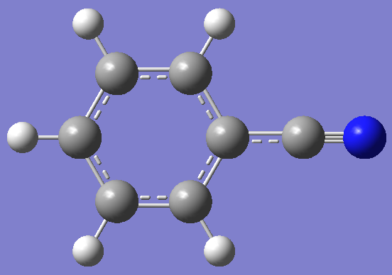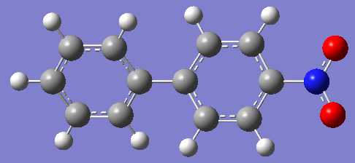

Колебательный спектр молекулы бензонитрила, состоящей из 13 атомов, содержит 33 нормальных колебания. В экспериментальном ИК спектре соединения наблюдаются полосы поглощения при 3066 и 2229 см⁻¹, принадлежащие валентным колебаниям ν_{=CH} бензольного кольца и С≡N-связи соответственно. Интенсивные полосы при 756 и 655 см⁻¹ относятся к неплоским деформационным колебаниям C-H. В спектре имеется также сложный сигнал умеренной интенсивности в области 1400-1600 см⁻¹, относящийся к валентным колебаниям C-C-связей бензольного ядра. Однако они неудобны для идентификации из-за близости этой области к колебаниям ν_{C=С}, в связи с чем не обозначены в экспериментальном спектре.
Качественно картина спектров бензонитрила, приведенных на рисунке 2, схожа между собой для всех уровней расчета и с экспериментом. Однако в связи с использованием адиабатического приближения в расчетах в вычисленных и экспериментальных частотах всегда наблюдается расхождение: первые, как правило, завышены по сравнению с экспериментом. Сравнение теоретических частот, интенсивностей и экспериментальных частот бензонитрила и 4-нитробифенила проведено в таблицах 1 и 2 соответственно.

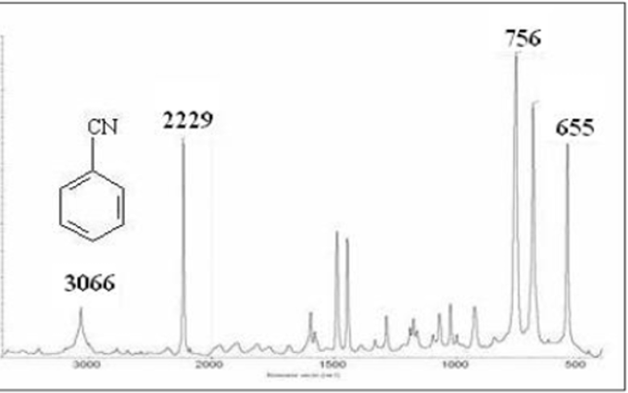
а
а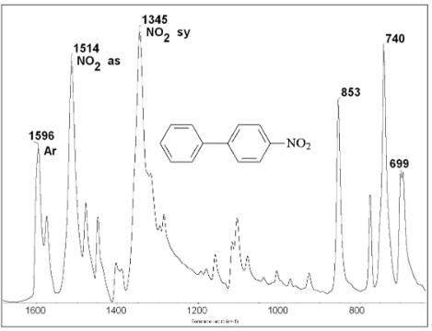
б
а) бензонитрил, б) нитробифенил
Рисунок 1 – Экспериментальные ИК спектры ароматических соединений [44]

Работа программы GAUSSIAN после нескольких часов расчета для молекулы бензонитрила на уровне теории CCSD/6-31G(d) дала сбой, сходимость не была достигнута по 4-м позициям (maximum force, RMS force, maximum displacement, RMS displacement). Поэтому это приближение не было использовано нами далее для расчетов более крупных молекул изучаемых соединений. Сопоставление расчетных данных бензонитрила с экспериментом показало наилучший результат при использовании базиса aug-cc-pVDZ, кроме частоты С≡N. Сопоставимые значения получены при расчете с базисом cc-pVDZ. Самые завышенные частоты получены с базисным набором 6-31G, опять же кроме С≡N. Для частот, рассчитанных на уровне B3LYP/6-31G(d), приведены масштабированные значения, которые находятся в хорошем соответствии с экспериментальными значениями. Тем не менее этот базис не учитывает электронные корреляции, последнее учтено в базисах cc-pVDZ.

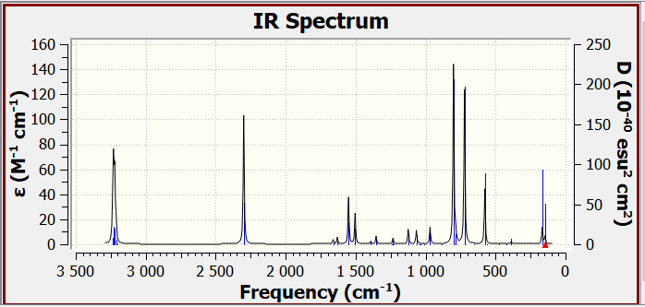
а
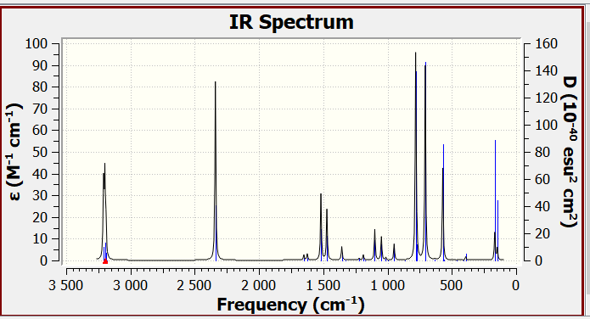
б
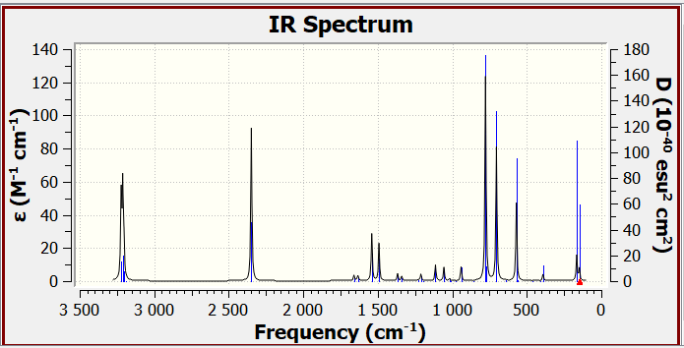
в
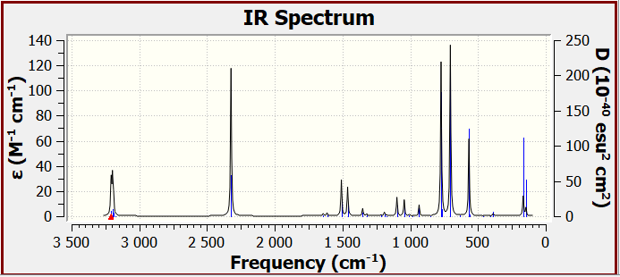
г
а) 6-31G, б) 6-31G(d), в) cc-pVDZ, г) aug-cc-pVDZ

Рисунок 2 – Теоретические колебательные инфракрасные спектры бензонитрила, рассчитанные с помощью метода DFT с функционалом B3LYP и различными базисами

Таблица 1 - Теоретические и экспериментальные частоты ИК спектра молекулы бензонитрила

Атомная группа | Частота, см⁻¹
 | Эксперим. | метод DFT/B3LYP
 |  | 6-31G | 6-31G(d) | cc-pVDZ | aug-cc-pVDZ
=CH | 3066 | 3231 (17.7) | 3222 (12.4)  [3097] | 3209 (8.2) | 3207 (6.4)
С≡N | 2229 | 2300 (29.9) | 2348 (26.7)  [2257] | 2340 (23.9) | 2323 (34.1)
C-C | ~ 1500 | 1551 (10.9) | 1541 (8.3) [1481] | 1518 (8.9) | 1509 (8.4)
C-H | 756  655 | 801 (41.5)  722 (35.7) | 777 (34.2) [747]  704 (23.3) [677] | 782 (27.3)  707 (25.9) | 773 (34.3)  704 (39.3)
1 Примечание - В круглых скобках дано значение интенсивности полосы (км/моль).
2 Примечание - В квадратных скобках приведено масштабированное значение частоты (масштабирующий множитель равен 0,9613 [42]).

Расчет методом DFT с функционалом B3LYP и базисным набором aug-cc-pVDZ потребовал более 7-и часов работы программы для молекулы 4-нитробифенила, состоящей из 24-х атомов. При этом не была достигнута сходимость по 3-м позициям. Индивидуальные молекулы исследуемых мезогенных соединений состоят из 30 и более атомов, их ассоциаты насчитывают в несколько раз больше атомов. Исходя из этого факта, он не был использован нами для последующих расчетов.
Колебательный спектр молекулы 4-нитробифенила содержит 66 нормальных колебаний. В целом картина теоретических и экспериментального спектров качественно схожа. В экспериментальном ИК спектре соединения наблюдаются сильные полосы поглощения в области 1300-1600 см⁻¹, принадлежащие валентным колебаниям бензольного ядра и NO₂-группы (as – асимметричное, антифазное; s – симметричное, синфазное). Полосы в области 600-900 см⁻¹ относятся к неплоским деформационным колебаниям C-H бензольного кольца. Спектры, полученные методами B3LYP/6-31G(d) и B3LYP/cc-pVDZ, аналогичны друг другу, но отличаются от спектра, рассчитанного на уровне B3LYP/6-31G. В последнем наблюдается сдвиг частот, изменение числа и формы пиков. Заметная деталь при сравнении интенсивностей колебаний бензонитрила и нитробифенила – крайне высокие значения в случае нитросоединения (таблица 2).

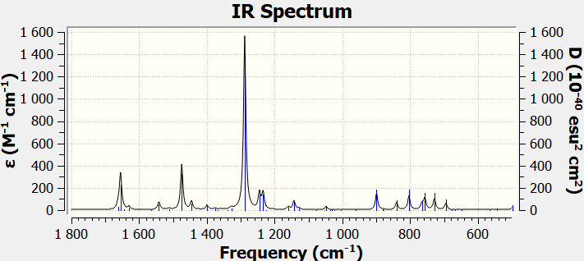
а
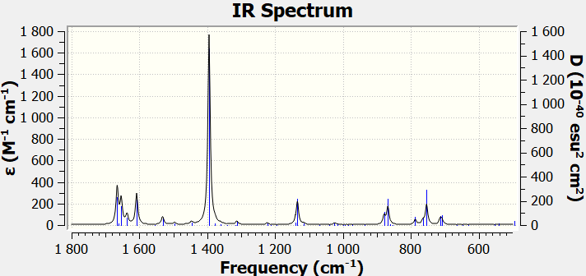
б
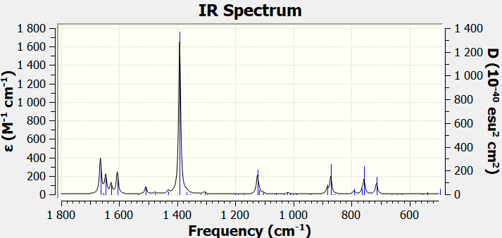
в

а) 6-31G, б) 6-31G(d), в) cc-pVDZ

Рисунок 3 – Теоретические колебательные инфракрасные спектры 4-нитробифенила, рассчитанные на разных уровнях теории методом DFT/B3LYP

Анализ частот показывает, что базис 6-31G дает заниженные значения для нитрогруппы, что идет вразрез с обычно наблюдаемым в квантово-химических расчетах. Также из спектров видно, что базисы 6-31G(d) и cc-pVDZ приводят к близкорасположенным, сгруппированным и соответствующим эксперименту полосам, чего не наблюдается в 6-31G-спектре. Гораздо лучший результат, чем 6-31G, дает базис с поляризационными функциями (6-
31G(d)), особенно при использовании масштабирующего множителя (соответствующие значения в квадратных скобках). Однако для некоторых частот значения также занижены.

Таблица 2 - Теоретические и экспериментальные частоты ИК спектра молекулы 4-нитробифенила

Атомная группа | Частота, см⁻¹
 | Эксперим. | метод DFT/B3LYP
 |  | 6-31G | 6-31G(d) | cc-pVDZ
Ar (бензольное кольцо) | 1596 | 1655 (95.1) | 1654 (65.5)  [1590] | 1647 (55.4)
NO₂ (as) | 1514 | 1474 (119.2) | 1608 (83.8)  [1546] | 1607 (68.8)
NO₂ (s) | 1345 | 1289 (452.3) | 1395 (509.9)  [1341] | 1392 (477.8)
C-H | 853 | 899 (42.2) | 879 (24.6)  [845] | 884 (18.8)
 | 740 | 803 (36.7) | 787 (13.7)  [757] | 792 (9.9)
 | 699 | 757 (29.2) | 754 (54.8)  [725] | 757 (45.0)
1 Примечание - В круглых скобках дано значение интенсивности полосы (км/моль).
2 Примечание - В квадратных скобках приведено масштабированное значение частоты (масштабирующий множитель равен 0,9613 [19]).

Наиболее приближенными к экспериментальным, в целом, являются частоты колебаний, полученные с помощью корреляционно-согласованного базиса cc-pVDZ. Однако надо отметить, что для колебаний отдельных атомных групп хороший результат наблюдается и в случае других базисов, указанных в таблице.
На основании проведенного анализа был сделан вывод об использовании далее базиса 6-31G(d), а также из-за близости значений с базисом aug-cc-pVDZ и хорошего соответствия эксперименту - о необходимости использования базиса cc-pVDZ для исследуемых мезогенов.

1.3 Построение молекулярных моделей мономеров исследуемых соединений и целевые расчеты

Для вычисления колебательных частот необходимо иметь равновесную геометрическую структуру молекул, полученную путем оптимизации.
Изучаемые мезоморфные соединения представляют собой двухкольчатые ароматические структуры с терминальными заместителями и мостиковыми группами. Из них только производные бифенилов не имеют мостиковых групп. Молекулы исследуемых соединений имеют симметрию C₁ в силу анизотропии формы и являются конформационно нежесткими из-за наличия концевых заместителей и мостиковых групп. В связи с этим с помощью визуализационной программы GaussView 6.0 [45] построен ряд молекулярных моделей для каждого из рассматриваемых мезогенов, затем на основе расчетов по программе GAUSSIAN 16 найдены минимальноэнергетические конформации мономеров. При этом несмотря на локальную симметрию входящих в состав молекул алкильных групп, геометрические конфигурации объектов были полностью оптимизированы (без наложения условий симметрии). Электронное состояние молекул соответствует синглетному основному состоянию. Результирующие структуры идентифицированы как стационарные точки (минимумы) на поверхности потенциальной энергии (по отсутствию мнимых частот).
Ниже (рисунки 4-8) приведены трехмерные молекулярные модели оптимизированных минимальноэнергетических конфигураций исследуемых замещенных бифенилов, диарилэтиленов, оснований Шиффа, азобензолов и диарилацетиленов.
В продолжение наших исследований рассмотрены цианопроизводные бифенила, являющиеся характерными мезоморфными соединениями и важными компонентами для разработки жидкокристаллических материалов: 4-н-пентил-4’-цианобифенил и 4-пентокси-4’-цианобифенил, имеющие сильно- и слабополярные группы, а также винил-п-фенилбензоат и п-дифенилакрилат (рисунок 4). В качестве представителей замещенных диарилэтиленов взяты 4-метокси-4’-цианодиарилэтилен и 4-пропил-4’-метоксидиарилэтилен (рисунок 5). В рамках настоящей работы рассматриваются также широкоиспользуемые в экспериментальных исследованиях среди мезоморфных оснований Шиффа метоксибензилиден-п-бутиланилин (МББА) и этоксибензилиден-п-бутиланилин (ЭББА) (рисунок 6). Представителями азобензолов и диарилацетиленов являются, соответственно, 4-цианазобензол, 4-метокси-4’-цианазобензол и 4-пропил-4’-цианодиарилацетилен, 4-метокси-4’-цианодиарилацетилен (рисунки 7, 8). Атомы химических элементов на рисунках обозначены следующим образом: углерод – серым цветом, водород – белым, азот – синим, кислород – красным.

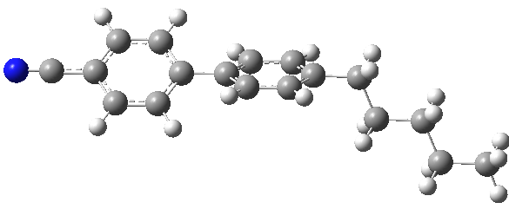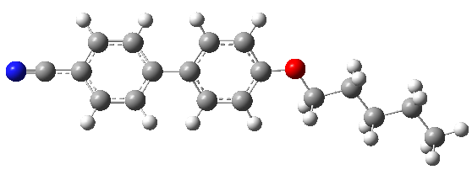
а б
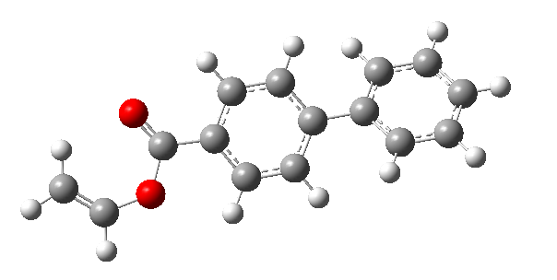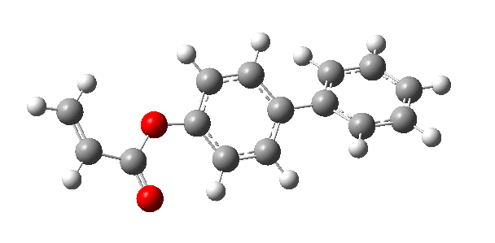
в г
а) 4-н-пентил-4’-цианобифенил, б) 4-пентокси-4’-цианобифенил, в) винил-п-фенилбензоат,
г) п-дифенилакрилат
Рисунок 4 - Молекулярные модели оптимизированных структур замещенных бифенилов

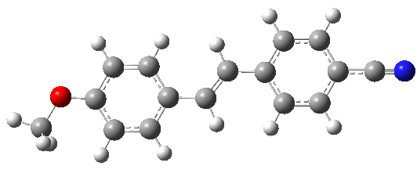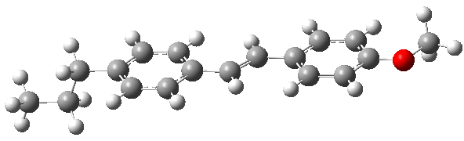
а б
а) 4-метокси-4’-цианодиарилэтилен, б) 4-пропил-4’-метоксидиарилэтилен
Рисунок 5 - Молекулярные модели минимальноэнергетических конфигураций
диарилэтиленов

Среди вышеперечисленных объектов исследования заместители и мостиковые группы варьируют: электронодонорные и электроноакцепторные, алкил- и алкоксирадикалы, гомо- и гетероядерные мостиковые группы (либо отсутствие их). В связи с этим появляется возможность исследовать влияние однородных групп в ряду разных классов органических соединений. Основными фрагментами соединений являются бензольные кольца, полярные группы - нитрильная, метокси-, этокси-, пропокси-, пентокси-, сложноэфирная, неполярные алкильные (пропил, бутил, пентил), мостиковые группы: C=C, C=N, N=N и C≡C. Изменение химической структуры влечет за собой изменение мезоморфных и физико-химических свойств соединения.

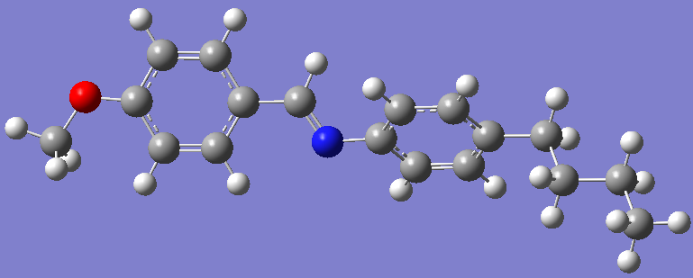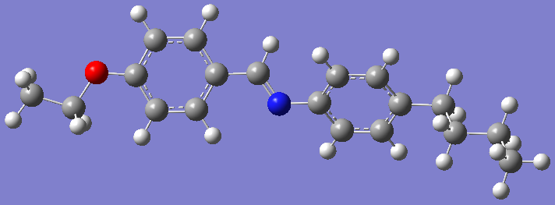
а б
а) МББА, б) ЭББА
Рисунок 6 - Молекулярные модели минимальноэнергетических конфигураций шиффовых оснований

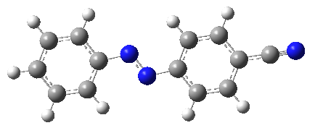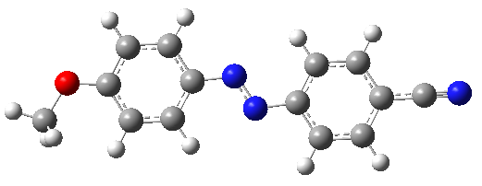
а б
а) 4-цианазобензол, б) 4-метокси-4’-цианазобензол
Рисунок 7 – Оптимизированные структуры азобензолов

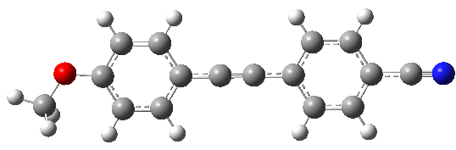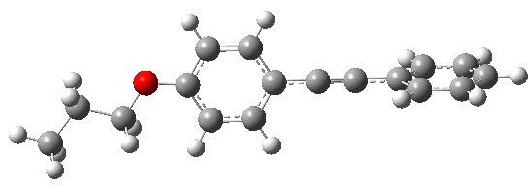
а б
а) 4-метокси-4’-цианодиарилацетилен, б) 4-пропокси-4’-цианодиарилацетилен
Рисунок 8 - Молекулярные модели оптимизированных конфигураций
диарилацетиленов

Приведенные на рисунках молекулярные модели имеют анизометричную форму, т.е. обладают геометрической анизотропией. Отношение длины анизометричного фрагмента к его ширине наибольшее в случае диарилацетиленов. Известно, что при увеличении геометрической анизотропии «жесткого» фрагмента термостабильность мезофазы повышается. Для определения влияния заместителей на структуру, колебательные частоты и форму нормальных колебаний, а также на физико-химические свойства мезогенов аналогичные расчеты были проведены для незамещенных исходных структур, как то: бифенил, диарилэтилен, азометин, азобензол и диарилацетилен.
Поскольку целевыми расчетами в наших исследованиях являются квантово-химические расчеты колебательных инфракрасных спектров, термодинамических и анизотропных свойств вышеназванных соединений, необходима была предварительная оптимизация структур, которая осуществлена посредством программы GAUSSIAN 16 на разных уровнях теории. В таблице 3 приведены основные характеристики оптимизированной электронно-энергетической молекулярной структуры замещенных бифенилов.

Таблица 3 - Основные энергетические характеристики молекул мезогенных бифенилов (метод B3LYP/6-31G(d))

Характеристика
Молекула | Электронная энергия, а.е. | Энергия молекулярной орбитали, а.б. | Потенциал ионизации, а.е. | Сродство к электрону, а.е.
Бифенил | -463.204522 | -0.25019 (ВЗМО)*  -0.22343 (НВМО)** | 0.25019 | 0.22343
Винил-п-фенилбензоат | -729.076542 | -0.23475  -0.06544 | 0.23475 | 0.06544
п-Дифенилакрилат | -729.073362 | -0.22148  -0.06553 | 0.22148 | 0.06553
4-н-пентил-4’-цианобифенил | -752.123556  -752.159651 | -0.23234  -0.05898  (-0.23767; -0.06517)*** | 0.23234  (0.23767) | 0.05898  (0.06517)
4-пентокси-4’-цианобифенил | -827.333906 | -0.21778  -0.05488 | 0.21778 | 0.05488
1 Примечание - Энергия высшей занятой молекулярной орбитали.
2 Примечание - Энергия низшей вакантной молекулярной орбитали.
3 Примечание - В скобках приведены значения, рассчитанные с базисом cc-pVDZ.

Как видно из приведенных данных, введение полярных сложноэфирных групп существенным образом влияет на энергетику молекул: орбитальные энергии повышаются, соответственно, уменьшаются энергии ионизации и сродство к электрону. Последние, по теореме Купманса, приравниваются к энергиям граничных орбиталей, коими являются ВЗМО и НВМО, но с противоположным знаком, и считаются очень чувствительными к изменению химического состава соединения [46]. Однако в винил-п-фенилбензоате и п-дифенилакрилате химический молекулярный состав одинаков. Тем не менее перечисленные энергетические характеристики оказываются чувствительными к небольшой перестройке одного фрагмента этих структурных изомеров, хотя разница в полных электронных энергиях небольшая и составляет 1,995 ккал/моль.
Если в состав предыдущих производных бифенила входит единственный заместитель, то в следующих – их два: находящиеся в пара-положении по отношению друг к другу сильная акцепторная циангруппа и алкил- (алкокси-)-радикал. Влияние структурных фрагментов налицо: энергия молекул резко становится еще более отрицательной. Особенно заметен эффект в случае с двумя электроноакцепторными группами (4-пентокси-4’-цианобифенил). И структурная, и химическая перестройка в молекулах приводит к перераспределению электронной плотности, что отражается на всех свойствах и характеристиках молекул. Далее при рассмотрении спектральных, термодинамических и анизотропных свойств молекул это будет показано на примере одного из классов изучаемых органических мезогенов.
Следует упомянуть также о влиянии базисного набора на физико-химические характеристики. Расширение базиса от 6-31G(d) к корреляционно-согласованному cc-pVDZ-базису улучшает энергию электронов на 22,648 ккал/моль. Однако энергии, необходимые для ионизации и присоединения электрона, против ожидания, завышены по сравнению с 6-31G(d)-значениями. Эффект обратной связи также наблюдается: перераспределение электронов, в свою очередь, влияет на пространственную структуру молекул, в частности чувствительными являются торсионные углы, более «жесткими» параметрами - валентные углы (между химическими связями) и длины химических связей. Указанный эффект продемонстрирован в таблице 4. Разница в значениях межъядерных расстояний лежит в пределах 0,001 - 0,011 Ǻ, валентных углов – 0,05 – 1,26º.
Аналогичный сопоставительный анализ изменения структурно-энергетических параметров молекул выполнен и для других объектов исследования.

Таблица 4 – Сравнение параметров геометрической конфигурации молекул мезогенных
бифенилов (метод B3LYP/6-31G(d))

Длина связи, Ǻ | Бифенил | п-Дифе-нил-акрилат | Винил-п-фенил-бензоат | Торсионный угол, град | Бифенил | п-Дифе-нил-акрилат | Винил-п-фенилбен-зоат
С²-С³ | 1.409 | 1.399 | 1.399 | С¹-С²-С³-С⁴ | -0.06 | -0.028 | -0.04
С³-C⁴ | 1.409 | 1.398 | 1.397 | С²-С³-С⁴-С⁵ | -0.05 | 0.112 | 0.033
С⁴-С⁵ | 1.397 | 1.407 | 1.401 | С³-С⁴-С⁵-С⁶ | 0.11 | -0.189 | 0.01
С⁵-С⁶ | 1.399 | 1.410 | 1.410 | С³-С¹²-С¹³-C¹⁵ | 179.94 | 179.94 | 179.94
С⁶-С¹² | 1.487 | 1.486 | 1.485 | С³-С¹²-С¹³-H¹⁶ | 1.64 | -1.71 | 0.09
С¹²-С¹³ | 1.409 | 1.409 | 1.399 | С⁴-С⁵-С⁶-H¹¹ | 179.94 | 179.99 | -0.04
С¹³-С¹⁵ | 1.397 | 1.397 | 1.397 | С¹²-С¹³-С¹⁴-С¹⁵ | -179.96 | 179.99 | -0.05
C¹⁴-C¹⁷ | 1.397 | 1.399 | 1.397 | С¹³-С¹⁴-С¹⁵-С¹⁹ | -179.92 | -0.09 | -179.97
С¹⁵-С¹⁹ | 1.399 | 1.399 | 1.399 | С¹⁴-С¹⁵-С¹⁷-С¹⁹ | 0.02 | 0.02 | 0.06
C¹⁷-C¹⁹ | 1.399 | 1.397 | 1.399 | C¹⁵-C¹⁷-C¹⁹-H²⁰ | -179.5 | -178.24 | -0.04
C⁶-H¹¹ | 1.085 | 1.085 | 1.085 | О¹⁶-С¹⁴-C¹⁵-H²⁷ | - | 179.99 | -178.99
C²-О⁷ | - | 1.416 | 1.237 | О⁷-С¹⁴-C¹⁵-H²⁷ | - | 179.99 | -179.97
C¹⁷-О¹⁵ | - | 1.237 | 1.389 | C²²-O²⁴-C²⁵-H²⁹ | - | - | 179.88
О²⁴-C²⁵ | - | - | 1.411 | C²¹-С²²-С²³-O²⁴ | - | - | -179.94
C²⁵-C²⁶ | - | - | 1.334 | O²⁴-C²⁵-C²⁶-H²⁷ | - | - | -179.99

Физико-химические характеристики молекул, также испытывающие воздействие электронной силы заместителей, как то: электрический дипольный момент, поляризуемость, термодинамические величины и спектральные свойства, - обсуждены в следующем разделе.

2 Сопоставительный анализ, расшифровка и интерпретация ИК-спектров соединений: гармонических колебательных частот и форм нормальных колебаний, интенсивностей ИК-полос. Анализ и интерпретация рассчитанных физико-химических свойств молекул

Следующий этап в квантово-химическом исследовании мезогенных соединений – расчеты колебательных спектров и термодинамических параметров молекул. Расчеты колебательных частот и интенсивностей ИК полос поглощения молекул выполнены методом функционала плотности с корреляционным функционалом Becke 3 Lee Yang Parr (DFT/B3LYP) [47] (базисные наборы 6-31G(d) и cc-pVDZ), точность которого превосходит известные неэмпирические методы при расчете колебательных спектров соединений. Для достижения наилучшего согласия теоретических значений частот колебаний с экспериментальными (при наличии) использован масштабирующий фактор, равный 0,9613 (базис 6-31G(d)) [42].

2.1 Сопоставительный анализ, расшифровка и интерпретация ИК спектров соединений: гармонических колебательных частот и форм нормальных колебаний, интенсивностей ИК полос

Для проверки адекватности и точности выбранных методов расчета теоретические результаты необходимо сопоставлять с экспериментальными данными, в частности, расчетно-теоретические колебательные частоты – с найденными из эксперимента. В этой связи при проведении литературного поиска стояла задача найти литературные экспериментальные инфракрасные спектры исследуемых соединений. Для некоторых из них такие спектры были найдены, в отсутствие экспериментальных данных квантово-химические результаты дают прогностическую оценку изучаемых свойств.
Энергия, необходимая для возбуждения колебаний атомов в молекуле, соответствует энергии квантов света с волновым числом 400–4000 см^{–1}, т.е. электромагнитному излучению средней инфракрасной области. Колебательные уровни квантованы, энергия переходов между ними и, следовательно, частоты колебаний могут иметь только дискретные значения [48]. Колебания молекул проявляются в двух типах спектров: спектрах поглощения в инфракрасной области (ИК спектры) и спектрах комбинационного рассеяния света (спектры КР, или рамановские). Квантово-химические методы позволяют рассчитывать и те, и другие спектры, колебательные частоты и интенсивности колебаний.
На рисунке 9 представлены литературный экспериментальный ИК спектр метоксибензилиден-п-бутиланилина (МББА) [49] и его расчетный спектр. Однако для его гомолога - этоксибензилиден-п-бутиланилина (ЭББА) – экспериментальный спектр найден не был. Рассчитанный ИК спектр ЭББА показан на рисунке 10. Из качественного сравнения экспериментального и теоретического спектров МББА следует, что картина их схожа между собой. Количественные данные - теоретически рассчитанные, немасштабированные и масштабированные, значения частот колебаний молекулы - приведены в таблице 5.
Колебательный спектр молекулы МББА, состоящей из 41 атома, содержит 117 нормальных колебаний. Характеристические полосы должны давать колебания легких атомов: С–Н или кратных C=C и C=N-связей. Действительно, в экспериментальном ИК спектре соединения наблюдаются сильные полосы поглощения в области 2800-3000 см⁻¹, относящиеся к валентным симметричным и асимметричным колебаниям С-Н при насыщенных атомах углерода метильных, метиленовых групп. О наличии двойной связи дополнительно свидетельствует характеристическая полоса ν_{=CH}, расположенная в области 3000-3100 см⁻¹. Колебания ν_{=CH} бензольного кольца проявляются в виде группы полос средней интенсивности в области 3020–3100 см^{–1}. Отдельные полосы колебаний из-за взаимодействия между собой накладываются друг на друга, образуя полосу, имеющую отдельные слабовыраженные максимумы. Валентные колебания С−С связей бензольного ядра дают полосы умеренной интенсивности в области 1300-1600 см⁻¹ с наложением качания колец. К области «отпечатков пальцев» (ниже 1500 см⁻¹) относят, как известно, скелетные и деформационные колебания атомов молекул. Валентные колебания С-С-связей, изменения валентных углов СОС, ножничные (scissors) колебания метиленовых групп, симметричные и асимметричные деформационные колебания метильных групп, деформационные колебания циклов (качание) наблюдаются в области 1500-600 см⁻¹. Обычно в спектрах ароматических соединений имеются интенсивные полосы неплоских деформационных колебаний С−Н в области 650–900 см^{–1} [4]. Эта область дает некоторые возможности для определения числа и расположения заместителей в ароматическом ядре, а также взаимного расположения бензольных колец в полиядерных ароматических соединениях. Для установления положения заместителей в ароматическом ядре иногда используют область 1650–2000 см^{–1}, где проявляются исключительно слабыми полосами обертоны и тоны более сложного происхождения. Полосы в этой области в зависимости от характера замещения имеют различный контур [4]. Так, в случае МББА в этой области имеются слабые полосы, и их контур соответствует пара-замещению в кольце.
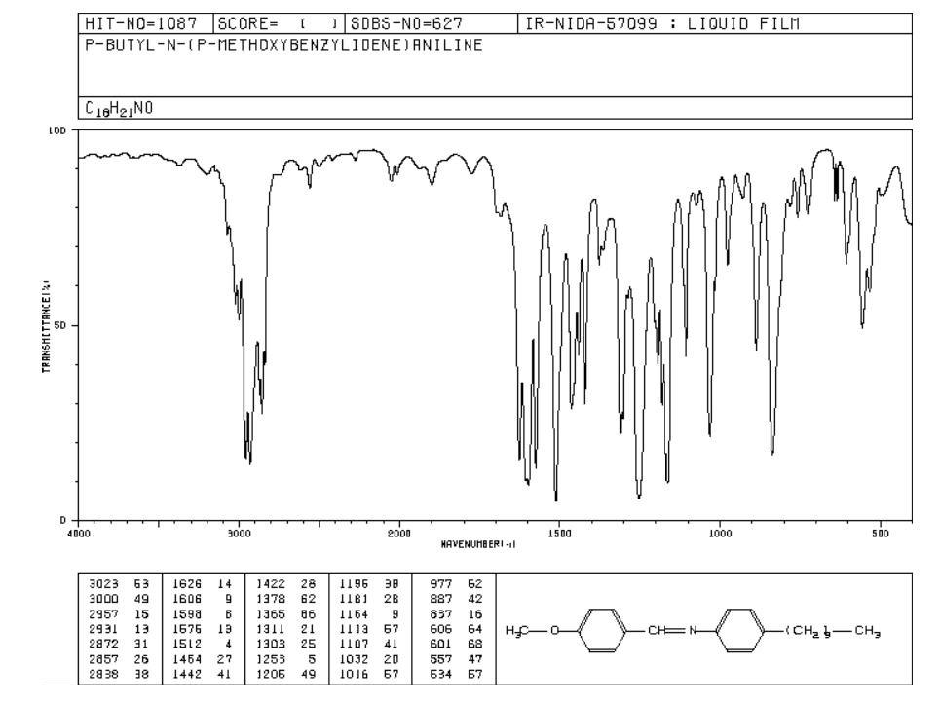
а

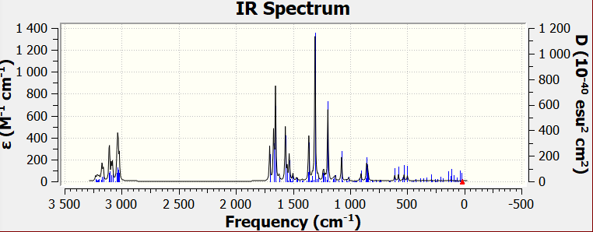
б
а) экспериментальный спектр [49], б) теоретический спектр (базис 6-31G(d))
Рисунок 9 – Инфракрасные спектры МББА

Нехарактеристические полосы проявляются в области 400–1000 см^{–1}, где имеются многочисленные с трудом поддающиеся отнесению валентные колебания С–С и других связей, а также деформационные колебания. Эта область колебаний углеродного мостика молекулы, которая резко реагирует на малейшие изменения в структуре молекулы. Нехарактеристические колебания составляют основную часть спектра и для каждого вещества образуют свой, неповторимый набор полос [5]. Иными словами, ИК- и КР-спектры вещества являются его важнейшими характеристиками, имеющими большее значение, чем температура плавления или кипения.

Таблица 5 – Теоретические (метод B3LYP/6-31G(d)) частоты (ν) и интенсивности (I) валентных, средне- и низкочастотных колебаний в молекуле МББА

Мода | Частота, см⁻¹ | Масштабированная  частота, см⁻¹ | Интенсивность, км/моль
15 | 255.08 | 245.21 | 1.30
20 | 387.90 | 372.89 | 2.22
41 | 855.27 | 822.17 | 40.40
55 | 1075.26 | 1033.65 | 63.31
61 | 1194.52 | 1148.30 | 187.69
69 | 1307.39 | 1256.79 | 380.39
74 | 1361.46 | 1308.77 | 104.70
82 | 1500.41 | 1442.34 | 19.16
88 | 1533.57 | 1474.23 | 64.36
91 | 1567.16 | 1506.51 | 141.18
94 | 1653.48 | 1589.49 | 243.63
96 | 1704.27 | 1638.31 | 90.33
101 | 3035.26 | 2917.79 | 85.15
107 | 3106.99 | 2986.75 | 63.05

В теоретическом спектре масштабированные частоты в большей степени, чем немасштабированные, ближе к частотам экспериментального спектра, хотя область 1650–2000 см^{–1} практически не проявляется. Несколько колебаний имеют высокую интенсивность: мода 69, отвечающая валентному колебанию C-O-связи, и мода 94, принадлежащая валентному колебанию связи C=N. Использование квантово-химических методов исследования позволяет предсказать частоты и формы нормальных колебаний, а также интенсивности ИК полос для низкочастотной области спектра (˂ 400 см^{–1}). Анализ колебаний показал, что в этой области еще активны маятниковые колебания CH₂ (мода 15) и других групп, происходят изменения валентных углов между связями углерод-углерод (мода 20), COC, качание всего скелета молекулы. Колебания смежных групп, взаимодействуя, дают смешанные колебания.

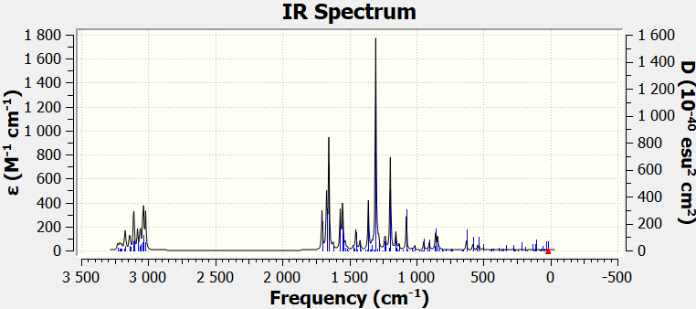
Рисунок 10 – Расчетно-теоретический ИК спектр ЭББА

Колебательный спектр молекулы ЭББА, состоящей из 44 атомов, содержит 126 нормальных колебаний и сходен в общих чертах со спектром молекулы МББА. Теоретические значения частот колебаний молекулы даны в таблице 6. Приведенный спектр показывает наличие тех же специфических групп, что и спектр метоксибензилиден-п-бутиланилина. Движения атомов в молекулах смешаны и делокализованы (это особенно заметно в низкочастотной области), что затрудняет точное описание этих движений одним термином. Асимметричные деформационные колебания групп CH₃ наблюдаются вместе с ножничными колебаниями CH₂ – групп в виде довольно слабых полос в области 1508-1492 см⁻¹ спектра. Симметричное деформационное CH₃ колебание («зонтичное» - umbrella) проявляется в рассчитанном спектре при 1471 и 1396 см⁻¹ (моды 98, 86, соответственно). К скелетным колебаниям ν(С–С) примешиваются крутильные колебания метиленовых групп, а также маятниковые колебания CH₂ и CH₃–групп (1306 см⁻¹). В области 800 см⁻¹ происходят пульсационные (breathing – дыхание) [4] колебания циклов, соответствующие симметричному расширению и сокращению циклов (мода 44). Полосы в области 600-900 см⁻¹ относятся к неплоским деформационным колебаниям C-H бензольного кольца.

Таблица 6 – Теоретические (метод B3LYP/6-31G(d)) частоты (ν) и интенсивности (I) валентных, средне- и низкочастотных колебаний в молекуле ЭББА

Мода | Частота, см⁻¹ | Масштабированная  частота, см⁻¹ | Интенсивность, км/моль
14 | 217.97 | 209.53 | 3.34
19 | 328.28 | 315.58 | 3.31
28 | 533.14 | 512.51 | 13.87
31 | 627.37 | 603.09 | 24.02
44 | 856.98 | 823.82 | 35.27
49 | 945.24 | 908.66 | 21.19
59 | 1075.24 | 1033.63 | 81.48
65 | 1194.36 | 1148.14 | 135.07
73 | 1303.23 | 1252.80 | 509.34
79 | 1358.29 | 1305.72 | 116.68
86 | 1451.75 | 1395.57 | 48.41
98 | 1568.29 | 1507.60 | 92.01
101 | 1653.31 | 1589.33 | 264.84
108 | 3035.21 | 2917.75 | 87.16
115 | 3107.03 | 2986.79 | 62.94

Замена метоксигруппы на этокси- в ЭББА привела не только к увеличению числа колебаний, но к сдвигу частот и интенсивности колебаний. Колебательные спектры других соединений приведены в Приложении А. Нами продолжена работа по расшифровке, интерпретации и прогностической оценке колебательных спектров.

2.2 Анализ и интерпретация рассчитанных физико-химических свойств молекул

Квантово-химические характеристики термодинамических и анизотропных свойств изучаемых соединений рассчитаны методом функционала электронной плотности DFT с корреляционным функционалом Becke 3 Lee Yang Parr (B3LYP) в валентно-расщепленных умеренном 6-31G(d) базисе с поляризационными функциями на тяжелых атомах и корреляционно-согласованном базисном наборе Даннинга cc-pVDZ с поляризующими функциями. Термодинамические свойства молекул вычислены с учетом вклада в указанные свойства колебаний и вращений молекул. Все характеристики вычислены для оптимизированных минимальноэнергетических конфигураций молекул. В таблицах 7, 8 представлены расчетно-теоретические величины термодинамических и анизотропных свойств замещенных диарилэтиленов, азобензолов и диарилацетиленов: энергия нулевых колебаний, энтропия и молярная теплоемкость с трансляционными, вращательными и колебательными вкладами, энтальпия, энергия Гиббса, дипольный момент и компоненты поляризуемости.
Энергия нулевых колебаний характеризует колебания молекулы, не исчезающие при 0 К, и является поправкой к электронной энергии молекулы. Таким образом, учет энергии нулевых колебаний дает более точное значение полной энергии молекулы. Это существенная поправка к энергии, составляющая приблизительно 200-500 кДж/моль.
В прямой зависимости от геометрии молекул находятся такие фундаментальные свойства, как ранее упомянутые потенциал ионизации, сродство к электрону, а также дипольный момент и его компоненты. Как видно из таблиц, изменения химической структуры молекул введением заместителей, особенно полярных, приводят к изменению величин дипольного момента, его компонентов и направления вектора момента. Вклады X, Y и Z-компонент в общий дипольный момент для каждой из молекул различны и указывают на преимущественное направление результирующего вектора дипольного момента. Во многих рассматриваемых нами соединениях основным полярным заместителем является нитрильная группа. Как указывалось ранее, цианопроизводные различных химических классов являются
наиболее важными компонентами для разработки жидкокристаллических материалов. Циангруппа является сильнополярным заместителем с дипольным моментом 13.4·10-30 Кл·м (при присоединении ее к ароматическому фрагменту). Поэтому распределение электронной плотности заряда в соответствующих молекулах анизотропно. Степень полярности молекулы характеризуется ее дипольным моментом как мерой асимметрии в распределении молекулярного заряда. Общим для цианозамещенных молекул является значительный дипольный момент, свидетельствующий об анизотропном зарядовом распределении в молекулах.

Таблица 7 – Теоретические (метод B3LYP/6-31G(d)) термодинамические и анизотропные характеристики молекул диарилацетиленов

Параметры | 4-метокси-4’-цианодиарилацетилен | 4-пропокси-4’-цианодиарилацетилен
Энергия нулевых колебаний, а.е. | 0.245172 | 0.331327
Дипольный момент и компоненты, Д  µ_{total}  х-компонента, µ_{x}  y-компонента, µ_{y}  z-компонента, µ_{z} | 7.37  7.35  -0.53  0.00 | 1.61  -0.54  -1.51  0.03
C_{v} и вклады, кал/моль·К  Трансляционный  Вращательный  Колебательный | 93.881  4.362  4.362  85.157 | 69.679  2.981  2.981  63.718
S и вклады, кал/моль·К  Трансляционный  Вращательный  Колебательный | 152.605  45.951  36.259  70.395 | 145.228  42.475  34.253  68.500
ΔG⁰, а.е. | -772.895428 | -747.322294
ΔН⁰, а.е. | -772.826451 | -747.260061

Сопоставительный анализ термодинамических величин и их вкладов показывает, что значительный вклад в термодинамические свойства дают колебательные движения в молекулах. Особенно заметно неравномерное соотношение вкладов в молярную теплоемкость. Вклады в энтропию молекулы соразмерны, однако больший вклад также приходится на колебания. Выше отмечалась важность изучения колебаний атомов в молекулах и их частот. Для азобензолов вклады в энтропию трансляционного и колебательного движений приблизительно одинаковы, в теплоемкость также существенен колебательный вклад.

Таблица 8 – Теоретические (метод B3LYP/6-31G(d)) термодинамические и анизотропные характеристики молекул азобензолов

Параметры | Цианазобензол | Метоксицианазобензол
Энергия нулевых колебаний, а.е. | 0.191404 | 0.195069
Дипольный момент и компоненты, Д  µ_{total}  х-компонента, µ_{x}  y-компонента, µ_{y}  z-компонента, µ_{z} | 5.55  5.53  -0.47  0.00 | 6.35  -6.03  1.97  0.00
C_{v} и вклады, кал/моль·К  Трансляционный  Вращательный  Колебательный | 47.961  2.981  2.981  42.000 | 52.589  2.981  2.981  46.627
S и вклады, кал/моль·К  Трансляционный  Вращательный  Колебательный | 113.769  41.888  32.600  39.281 | 118.904  42.110  33.038  43.756
ΔG⁰, а.е. | -664.670657 | -739.859706
ΔН⁰, а.е. | -664.616602 | -739.803210

При определении оптических свойств веществ важную роль играет поляризуемость. Она же в существенной мере определяет диэлектрические свойства веществ, величины дипольных моментов, индуцируемых на связях внутримолекулярными электрическими полями, создаваемыми совокупностью зарядов молекулы. Во многих случаях влияние электроноакцепторных и электронодонорных заместителей на физико-химические свойства молекул также обусловлены прежде всего поляризуемостью. Квантово-химически рассчитанные компоненты тензора поляризуемости (α_{xx}, α_{yy}, α_{zz}, α_{xy}, α_{yz}, α_{xz}) и средняя поляризуемость некоторых жидкокристаллических молекул приведены в таблице 9.

Таблица 9 – Сравнение поляризуемостей α молекул некоторых изучаемых мезогенных соединений

Соединение | α, B³ |  |  |  |  |  | α_{ср}, B³
 | xx | xy | yy | xz | yz | zz
4-н-пентил-4’-цианобифенил | 352.141 | 14.755 | 160.292 | 20.979 | -18.555 | 115.953 | 215.188
4-пентокси-4’-цианобифенил | 393.769 | -12.121 | 177.927 | 0.007 | 0.008 | 92.446 | 217.345
4-пропил-4’-метоксидиарилэтилен | 276.023 | 15.154 | 110.104 | 6.389 | -3.444 | 96.764 | 160.998
4-метокси-4’-цианодиарилэтилен | 277.341 | -14.658 | 116.474 | -9.135 | -4.823 | 89.956 | 161.841
Цианазобензол | 331.478 | -7.090 | 155.431 | 0.115 | 0.038 | 56.645 | 181.138
4-метокси-4’-цианазобензол | 335.589 | 17.724 | 121.648 | 1.329 | -0.904 | 104.478 | 187.764

Наиболее высокие значения поляризуемости наблюдаются для молекул с полярной циангруппой. Увеличение числа конъюгированных фрагментов в рассмотренных молекулах повышает среднюю поляризуемость (экзальтация поляризуемости) и влияет на молекулярную анизотропию поляризуемости.
Для всех изучаемых соединений получены аналогичные расчетные квантово-химические данные о структуре, энергетике, термодинамических, спектральных и анизотропных свойствах молекул.

ЗАКЛЮЧЕНИЕ

Таким образом, в соответствии с поставленной целью работы, а именно: «Изучить влияние межмолекулярных взаимодействий, определяющих физико-химические свойства соединений и возникающих при спонтанной ассоциации и сольватации молекул мезогенных соединений, на их спектроскопические, термодинамические и анизотропные свойства для разработки эффективного подхода к решению проблемы механизма формирования мезоморфных свойств на основе компьютерного квантово-химического молекулярного моделирования ароматических соединений», - и календарным планом объем выполненных работ включает:
- аналитический обзор литературы по направлению: квантово-химические исследования спектральных, термодинамических и анизотропных свойств жидкокристаллических соединений;
- компьютерное моделирование молекул изучаемых мезогенных соединений;
- квантово-химические расчеты колебательных спектров реперных соединений, их сопоставительный анализ с имеющимися литературными экспериментальными колебательными инфракрасными спектрами;
- отбор методов расчета – функционалов и базисных наборов, определяющих уровень теории;
- квантово-химические расчеты структуры, спектров: частот и интенсивностей ИК-полос, термодинамических и анизотропных свойств мономеров замещенных бифенилов, диарилэтиленов, оснований Шиффа, диарилацетиленов и азобензолов;
- сравнительный анализ, расшифровка и интерпретация колебательных спектров и свойств молекул.
Начата и будет продолжена прогностическая оценка инфракрасных спектров и свойств соединений в отсутствие экспериментальных данных.
Полученные результаты включают:
- колебательные спектры для реперных соединений, их анализ и интерпретацию;
- молекулярные модели мономеров изучаемых мезогенных соединений;
- расчетные данные по молекулярным характеристикам перечисленных соединений: структурно-энергетические, спектральные, термодинамические и анизотропные;
- рассчитанные колебательные спектры соединений, набор частот колебаний и интенсивностей ИК- полос;
- теоретическую интерпретацию колебательных инфракрасных спектров; прогностическую оценку спектроскопических свойств некоторых соединений при отсутствии экспериментальных данных, а именно: предсказание частот и форм нормальных колебаний, а также интенсивностей ИК-полос для низкочастотной области спектра; прогностическую оценку термодинамических и анизотропных свойств некоторых объектов исследования.
Анализ результатов позволил прийти к следующим выводам:
- на основании проведенного поиска и критического анализа текущей литературы по интересуемой тематике выявлено, что известные в литературе квантово-химические данные по спектральным, термодинамическим и анизотропным данным относятся к отдельным соединениям или узкому классу органических соединений, а перечисленные свойства не рассматриваются в совокупности;
- на основании предварительных квантово-химических расчетов колебательных спектров реперных соединений на разных уровнях теории и их сопоставлении были отобраны методы расчета, адекватные по точности рассчитываемых характеристик поставленным в проекте задачам;
- на основе проведенных расчетов и анализа данных было выявлено, что с использованием расширенных базисов с учетом корреляции электронов и масштабирующих факторов можно получать колебательные частоты и другие молекулярные характеристики, близкие к экспериментальным, что может служить основанием для прогностических оценок спектральных, термодинамических, анизотропных и других свойств в отсутствие экспериментальных данных.
Результаты выполненных работ оформляются в виде тезисов для участия в конференциях, подготавливаются материалы для статьи и монографии.

СПИСОК ИСПОЛЬЗОВАННЫХ ИСТОЧНИКОВ
1. Блинов Л.М., Пикин С.А. Жидкокристаллическое состояние вещества. – М.: Знание, 1986. – 63 с.
2. Де Же В. Физические свойства жидкокристаллических веществ. - М.: Мир, 1982. - 152 с.
3. Гребенкин М.Ф., Иващенко А.В. Жидкокристаллические материалы. – М.: Химия, 1989. – 288 с.
4. Смит А. Прикладная ИК-спектроскопия. Пер. с англ. - М.: Мир, 1982. – 328 с.
5. Беллами Л. Инфракрасные спектры сложных молекул. – М.: ИЛ, 1976. – 592 с.
6. Волькенштейн М.В., Грибов Л.А., Ельяшевич М.А., Степанов Б.И. Колебания молекул. – М.: Наука, 1972. – 700 с.
7. Грибов Л.А., Баранов В.И., Зеленцов Д.Ю. Электронно-колебательные спектры многоатомных молекул. Теория и методы расчета. – М.: Наука, 1997. – 478 с.
8. Hohenberg P. and Kohn W. // Phys. Rev. - 1964, Vol. 136. B864-B71.
9. Кон В. Электронная структура вещества – волновые функции и функционалы плотности // Успехи физических наук. – 2002. – N 3. – С. 336-350.
10. M. J. Frisch, G. W. Trucks, H. B. Schlegel, G. E. Scuseria, M. A. Robb, J. R. Cheeseman, G. Scalmani, V. Barone, G. A. Petersson, H. Nakatsuji, X. Li, M. Caricato, A. V. Marenich, J. Bloino, B. G. Janesko, R. Gomperts, B. Mennucci, H. P. Hratchian, J. V. Ortiz, A. F. Izmaylov, J. L. Sonnenberg, D. Williams-Young, F. Ding, F. Lipparini, F. Egidi, J. Goings, B. Peng, A. Petrone, T. Henderson, D. Ranasinghe, V. G. Zakrzewski, J. Gao, N. Rega, G. Zheng, W. Liang, M. Hada, M. Ehara, K. Toyota, R. Fukuda, J. Hasegawa, M. Ishida, T. Nakajima, Y. Honda, O. Kitao, H. Nakai, T. Vreven, K. Throssell, J. A. Montgomery, Jr., J. E. Peralta, F. Ogliaro, M. J. Bearpark, J. J. Heyd, E. N. Brothers, K. N. Kudin, V. N. Staroverov, T. A. Keith, R. Kobayashi, J. Normand, K. Raghavachari, A. P. Rendell, J. C. Burant, S. S. Iyengar, J. Tomasi, M. Cossi, J. M. Millam, M. Klene, C. Adamo, R. Cammi, J. W. Ochterski, R. L. Martin, K. Morokuma, O. Farkas, J. B. Foresman, and D. J. Fox, Gaussian 16, Revision A.03, Wallingford, CT, 2016.
11. Бредихин А.А., Фролова Л.В., Прангова Л.С., Вульфсон С.Г. Полярность, поляризуемость и строение сложных эфиров. IX. Внутреннее вращение в фенилбензоатах по данным статистики кристаллических структур, расчетов АМ1 и электрооптических методов // Ж. общ. хим. – 1992. – Т. 62. – С. 2329.
12. Bredikhin A.A., Kirillovich V.A., Frolova L.V., Prangova L.S., Vul'fson S.G.. Polarity, Polarizability, and Structure of Esters. 8. Relationships in Spatial Structure and Electrooptical Characteristics of Esters of Benzoic Acids // Bulletin of the Academy of Sciences of the USSR. – 1991. – Vol. 40, No 4. P. 696-702.
13. Ojha D. P., Kumar D., Pisipati V.G.K.M. Order of a Thermotropic Mesogen: HCCPP-A Statistical Study Based on Quantum Mechanics and Computer Simulation // Molecular Crystals and Liquid Crystals. – 2001. – Vol. 378, N 1. P. 65-75.
14. Ojha D. P., Pisipati V.G.K.M. Ordering of smectogenic compounds - a statistical approach based on quantum mechanics and computer simulation // Molecular Crystals and Liquid Crystals. – 2002. – Vol. 399, N 1. P. 115-130.
15. Praveen P. L., Ojha D. P. Effect of Substituents on Electronic Spectral Shifts and Phase Stability of Liquid Crystalline Biphenylcyclohexane Molecules—A Theoretical Approach // Molecular Crystals and Liquid Crystals. - 2012. – Vol. 557, N 1. P. 206-216.
16. Усанова Н.Н., Клюев М.В., Волкова Т.Г. Квантово-химические расчеты молекул азометинов ряда п-н-алкилоксибензилиден-п’-толуидинов // Химия и хим. технол. – 2007. – N 10. – С. 13-18.
17. Praveen P.L., Ojha D.P. Structure and electronic absorption spectra of nematogenic alkoxycinnamic acids - a comparative study based on semiempirical and DFT methods // Journal of Molecular Modeling. – 2010. – Vol. 18, No 4. P. 1513-1521.
18. Praveen P.L., Ojha D.P. Electronic Transition Oscillator Strength and UV Stability of Nematogenic Cyanobiphenyls—Role of Alkyl Chains // Molecular Crystals and Liquid Crystals. – 2011. – Vol. 548, No 1. P. 209-219.
19. Praveen P.L., Ojha D.P. Photosensitivity, substituent and solvent-induced shifts in UV-visible absorption bands of naphthyl-ester liquid crystals: a comparative theoretical approach // Liquid Crystals. – 2014. – Vol. 41, No 6. P. 872-882.
20. Praveen P.L., Ojha D.P. Role of molecular interactions and end chain length on the photosensitivity of liquid crystalline alkyl cyanobiphenyl dimers – UV absorption-based approach through DFT calculations // Phase Transitions: A Multinational Journal. — 2014. — Vol. 87. — No 7. P.641–655.
21. Praveen P. L., Ojha D. P. Computational analysis of molecular properties and spectral characteristics of cyano-containing liquid crystals: Role of alkyl chains // Physical Review. — 2011. — Vol. E83. P. 051710–1–7.
22. Prasad S. Computational study of molecular geometries, and vibrational characteristics of two liquid crystalline disubstituted biphenylcyclohexanes using ab-initio methods // Molecular Crystals and Liquid Crystals. – 2019. – Vol. 682, No 1. P. 27-43.
23. Praveen P.L., Ojha D.P. Calculation of spectral shifts in UV–visible region and photo stability of thermotropic liquid crystals: Solvent and alkyl chain length effects // Journal of Molecular Liquids. – 2012. - Vol. 169. P. 110-116.
24. Praveen P.L., Ojha D.P. Molecular Order-Disorder Phenomenon of a Nematogen: A Computational Analysis // Molecular Crystals and Liquid Crystals. – 2010. – Vol. 533, No 1. P. 92-101.
25. Praveen P.L., Ojha D.P. Estimation of configurational entropy and stability of nematic phase in mesogens — Role of molecular interactions // Journal of Molecular Liquids. – 2010. - Vol. 158, No 1. P. 27-32.
26. Praveen P.L., Ojha D.P. Thermodynamic Stability of the Nematic Phase and Configurational Entropy of Mesogens: A Molecular Simulation Approach // Molecular Crystals and Liquid Crystals. – 2011. – Vol. 548, No 1. P. 61-72.
27. Praveen P.L., Ojha D.P. Molecular interactions and crystal packing in nematogen: Computational thermodynamic approach // Russian Journal of Physical Chemistry A. – 2011. – Vol. 85, No 10. P. 1756-1762.
28. Aneela R., Praveen P.L., Ojha D.P. Computational Analysis of Liquid Crystalline Biphenylcyclohexane Derivatives: Estimation of Configurational Entropy, and Phase Stability // Molecular Crystals and Liquid Crystals. – 2012. – Vol. 557, No 1. P. 90-101.
29. Praveen P.L., Ojha D.P. Role of Molecular Interactions on Phase Stability and Phase Behavior of a Model Nematogen—A Thermodynamic Approach // Molecular Crystals and Liquid Crystals. – 2013. – Vol. 575, No 1. P. 77-87.
30. Praveen P.L., Ojha D.P. Thermodynamic stability and phase behaviour of a liquid crystalline material: a theoretical model at molecular level // Phase Transitions. – 2013. – Vol. 86, No 5. P. 433-441.
31. Квантовохимические расчеты в органической химии и молекулярной спектроскопии / К. Я. Бурштейн, П.П. Шорыгин. - М.: Наука, 1989. – 104 с.
32. Abulyaissova L.K. DFT-based molecular conformational analysis of a diarylethylene cyano-derivative // Journal of Structural Chemistry. – 2019. - Vol. 60, No. 2. P. 191-198.
33. Abulyaissova L.K., Kenzhetaeva S.O., Kasymova M.S. Conformational Space of 4,4'-Methoxypropylstilbene Molecule // Russian Journal of General Chemistry. – 2017. – Vol. 87, No 6. P. 1125-1131.
34. Abulyaissova L.K., Nurtayeva A.K. Quantum-chemical evaluation of the polarizability of the mesomorphic compounds // ХХI Mendeleev Congress on General and Applied Chemistry. Book 1: Abstracts. – Saint Petersburg, 2019. – P. 329.
35. Abulyaissova L.K., Barannikov R.V. Anisotropy of electronic charge density in mesogenic compounds // ХХI Mendeleev Congress on General and Applied Chemistry. Book 1: Abstracts. – Saint Petersburg, 2019. – P. 330.
36. Abulyaissova L.K. Computer Simulation of Short-Range Order in Schiff-Bases: a First-Principles Density Functional Approach // 27th International Liquid Crystal Conference (ILCC2018): Book Abstr. / Kyoto, Japan, (July, 22-27), 2018. – P4-С2-6.
37. Abulyaissova L. K. Quantum Chemical Approach to Studying of Mesogenic Compounds // 16th V.A. Fock Meeting on Quantum, Theoretical and Computational Chemistry: Book Abst. / Sochi, Russia, 2018. – P. 44.
38. Abulyaissova L. Quantum Chemical Modeling of Molecular Interactions of Azobenzenes // 14th European Liquid Crystal Conference: Book Abst. / Moscow, 2017. - P 71.
39. Abulyaissova L. and Alimbayeva M. Relative Population of Conformers of Nematogenic 4-n-Alkyl-4’-Cyanobiphenyls: A DFT Study // 26th International Liquid Crystal Conference: Book Abstr. / Kent (USA), 2016. – P 371.
40. Abulyaissova L.K., Alimbayeva M.T., Aitbekova D.Ye. et al. DFT- and HF-Based Quantum-Chemical Conformational Analysis of the Nematic Substituted Benzenes // Abstr. 15th International Congress of Quantum Chemistry. / Beijing (China), 2015. – P 42.
41. Young D. Computational Chemistry: A Practical Guide for Applying Techniques to Real World Problems. New York: John Wiley & Sons, 2001. – 359 p.
42. Foresman J.B. and Frisch A., Exploring Chemistry with Electronic Structure Methods. – Pittsburgh: Gaussian Inc., 1996. – 305 p.
43. Cramer C.J., Essentials of computational chemistry: theories and models, John Wiley & Sons: Chichester, 2004. - 596 p.
44. Определение строения органических соединений. Таблицы спектральных данных / Э. Преч, Ф. Бюльманн, К. Аффольтер. — Пер.с англ. — М.: Мир; БИНОМ. Лаборатория знаний, 2006. — 438 с.
45. Dennington, II, R. D., Keith T. A., and Millam J. M. GaussView, Version 6.0, Gaussian Inc, Wallingford, CT, 2016.
46. Потапов А.А. Ренессанс классического атома - М.: Издательский Дом "Наука", 2011. - 444 с.
47. Becke A.D. // J. Chem. Phys. – 1993. – Vol. 98, No 7. P. 5648.
48. Коптев Г.С., Пентин Ю.А. Расчет колебаний молекул. – М.: Изд. МГУ, 1977. -
49. Janik, J.A.; Janik, J.M.; Mayer, J.; Sciesinska, E.; Sciesinski, J.; Twardowski, J.; Waluga, T.; Witko, W., Calorimetric and infrared study of the phase situation in solid MBBA [N-(p-methoxybenzylidene)-p-(n-butyl)aniline] // J. Phys. (Paris) Colloq. – 1975. – No 1. P. 159-165.

ПРИЛОЖЕНИЕ А
Колебательные спектры
(метод B3LYP/6-31G(d))

Бифенил
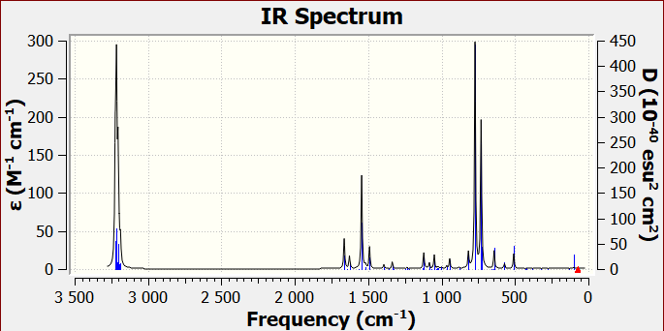
4-пентил-4’-цианобифенил
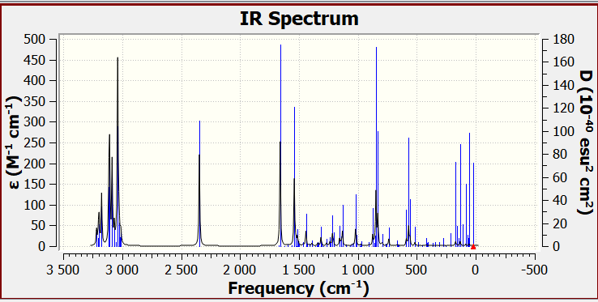
4-пентокси-4’-цианобифенил
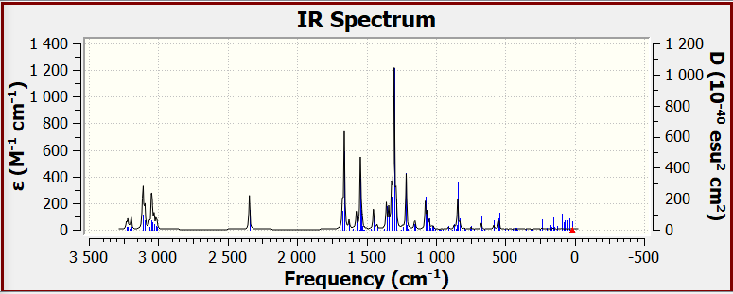

Винил-п-фенилбензоат

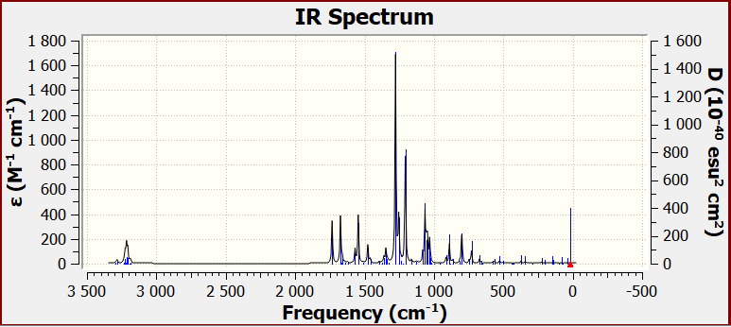

п-Дифенилакрилат
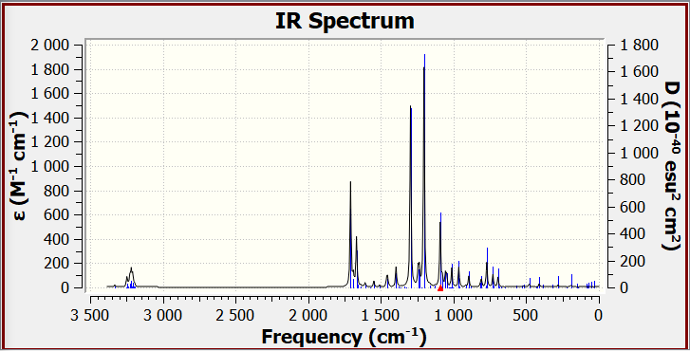

4-Пропил-4’-метоксидиарилэтилен
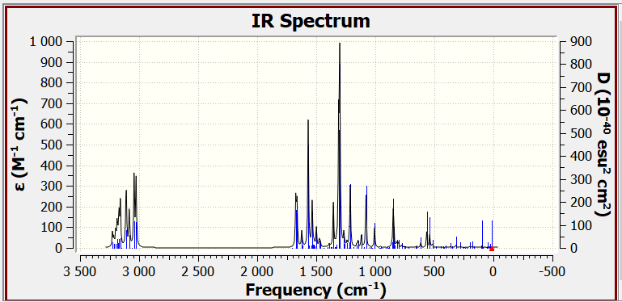

4-метокси-4’-цианодиарилэтилен
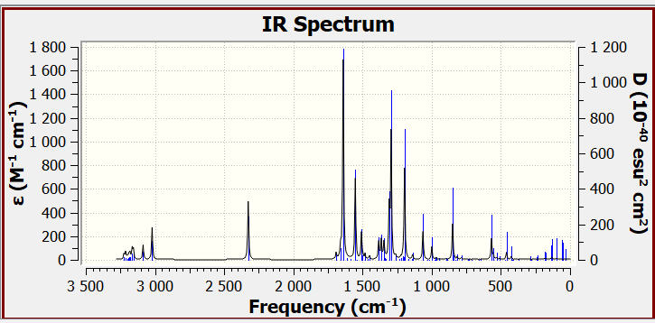

Азобензол
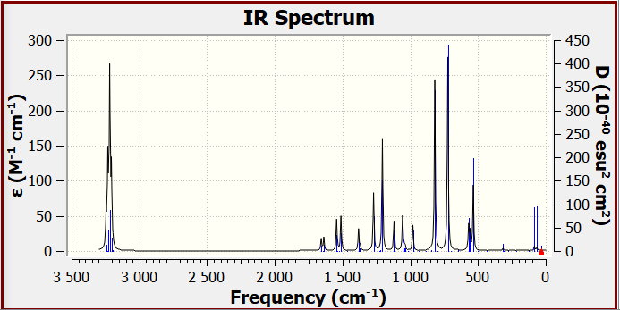
4-цианазобензол
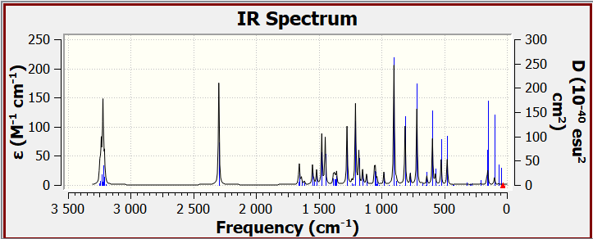
4-метокси-4’-цианазобензол
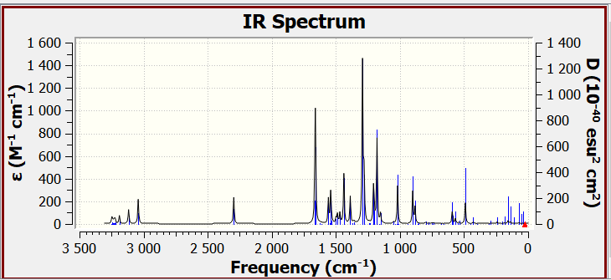

Диарилацетилен
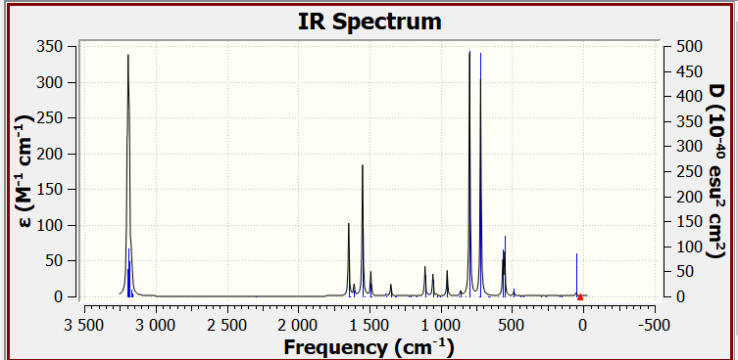

4-метокси-4’-цианодиарилацетилен
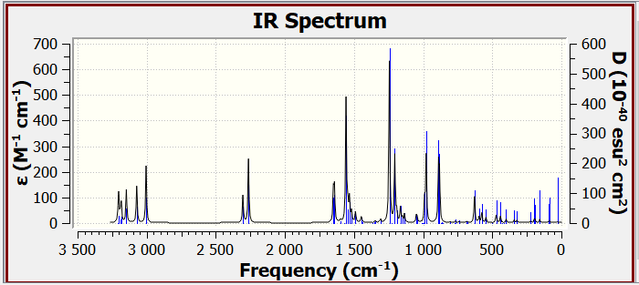

ПРИЛОЖЕНИЕ Б
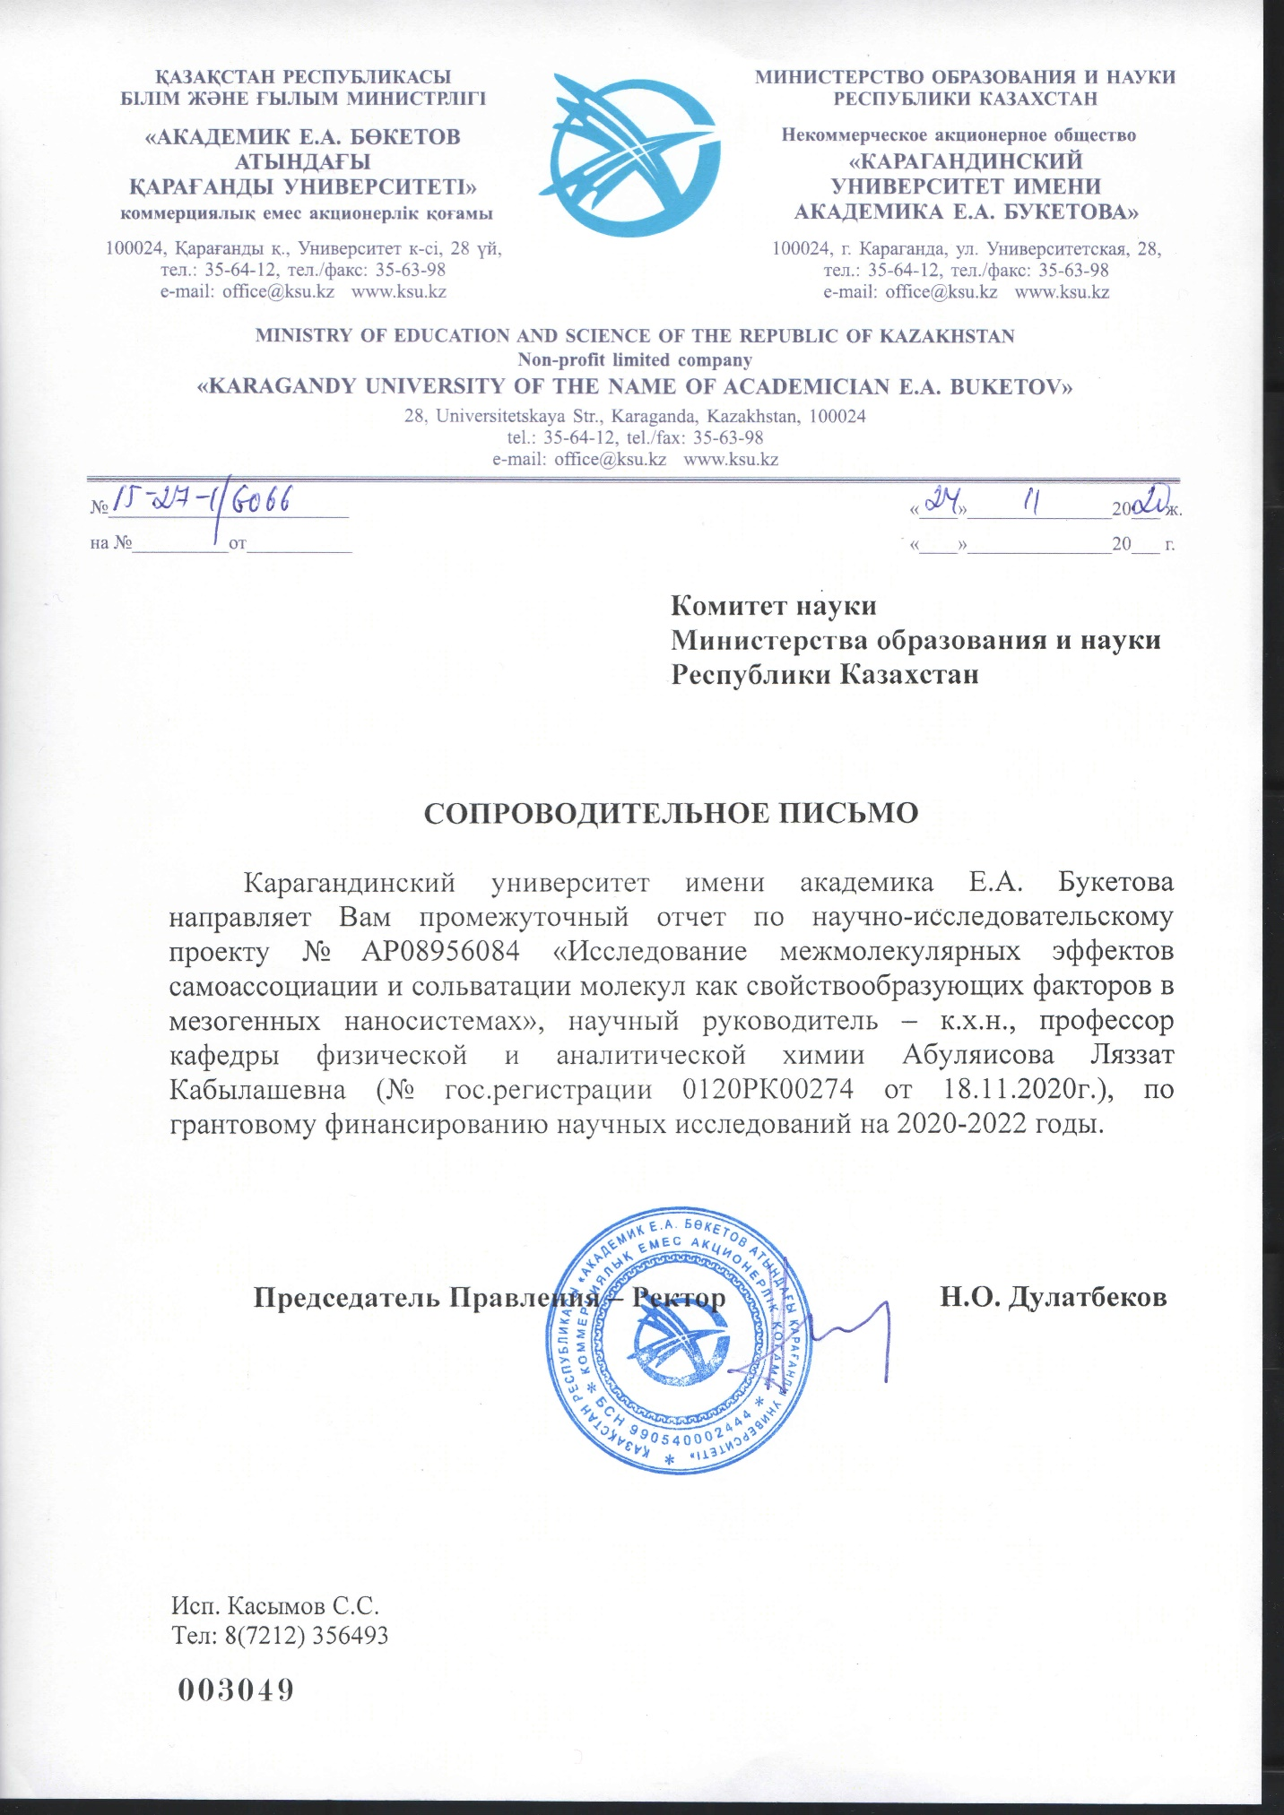
Сопроводительное письмо

ПРИЛОЖЕНИЕ В
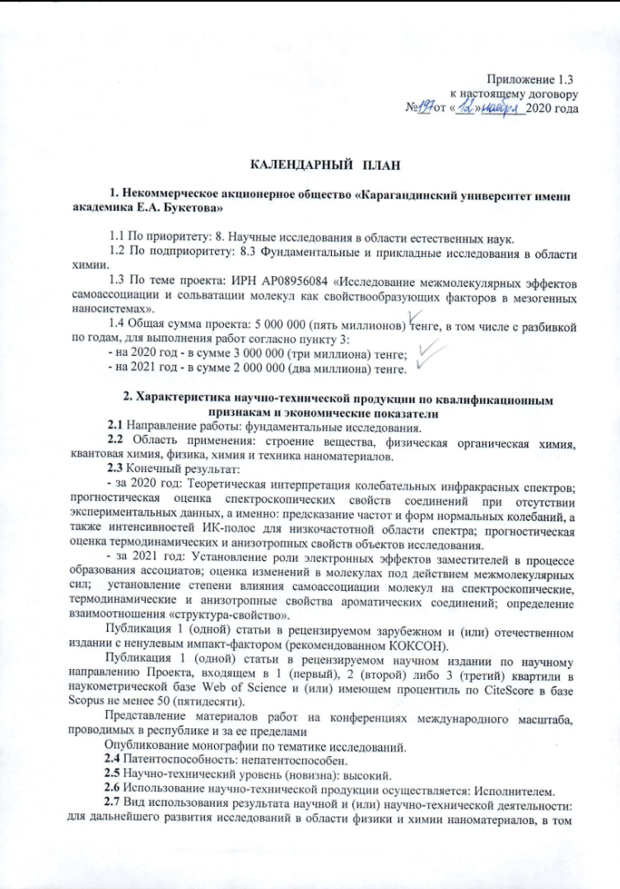
Календарный план, штатное расписание, протокол НТС

Ка

